Comité pour l’élimination de la discrimination  
à l’égard des femmes

Soixante-dix-septième session

26 octobre-5 novembre 2020

Point 4 de l’ordre du jour provisoire

Examen des rapports soumis par les États parties en application de l’article 18 de la Convention sur l’élimination de toutes les formes de discrimination à l’égard des femmes

Réponses des Maldives à la liste de points et de questions concernant son sixième rapport périodique[1]*

[Date de réception : 2 juillet 2020]

Réserves

A. Réponse au paragraphe 1 de la liste de points ([CEDAW/C/MDV/Q/6](https://undocs.org/fr/CEDAW/C/MDV/Q/6))

1. Le 24 décembre 2019, le Conseil des ministres a décidé de lever les réserves concernant les alinéas b), e), g) et h) du paragraphe 1 et le paragraphe 2 de l’article 16 de la Convention sur l’élimination de toutes les formes de discrimination à l’égard des femmes. Le 2 février 2020, cette décision a été transmise au Parlement (Majlis) pour approbation. Celui-ci a approuvé la levée partielle des réserves le 24 février 2020 et le Gouvernement maldivien a informé le Secrétaire général de cette décision le même jour.

Législation et définition de la discrimination

B. Réponse au paragraphe 2 de la liste de points

1. Aux termes de l’article 93 a) de la Constitution, tout traité conclu avec d’autres États ou des organisations internationales par l’exécutif au nom de l’État doit être ratifié par le Parlement, et n’entre en vigueur qu’avec la décision du Parlement. En outre, selon l’alinéa b), sans préjudice des dispositions de l’alinéa a), les citoyens ne sont tenus d’agir conformément aux traités auxquels l’État est partie que si ceux-ci ont été ratifiés par le Parlement.
2. La promulgation de la loi no 18/2016 (loi sur l’égalité entre les genres) a notamment pour objectif de faciliter toutes les mesures destinées à prévenir la discrimination fondée sur le genre et à lutter contre les idées et pratiques favorisant la discrimination entre les hommes et les femmes, ainsi que de garantir à ces dernières la possibilité de jouir, sur un pied d’égalité avec les hommes, de leurs droits humains, de leurs droits fondamentaux et de l’égalité des chances dans leur vie économique, sociale, culturelle, civile et politique aux Maldives, conformément à la Convention et au Protocole facultatif qui s’y rapporte.
3. Ainsi, conformément à l’arrangement constitutionnel susmentionné, la promulgation de la loi sur l’égalité entre les genres permet d’invoquer les principes de la Convention au moyen de la législation nationale, aussi bien dans la sphère privée qu’à l’encontre de l’État, et impose aux parties autres que les institutions de l’État de respecter ces principes, tels qu’ils sont exprimés dans la loi.
4. La loi sur l’égalité entre les genres sera toutefois interprétée en conformité avec la Constitution et les préceptes de l’Islam, aux fins du respect des principes énoncées dans la Convention et le Protocole facultatif qui s’y rapporte, ainsi que dans les conventions et traités auxquels les Maldives sont parties, de manière à appuyer les valeurs qui sous-tendent toute société démocratique et ouverte. Il devrait être tenu compte des réserves faites par les Maldives aux conventions et traités dans la mise en œuvre de cette loi.
5. Conformément à la loi no 18/2016 (loi sur l’égalité entre les genres), la définition de la discrimination fondée sur le genre englobe à la fois les formes de discrimination indirectes et directes et celles fondées sur les circonstances.
6. La section 8 a) de la loi dispose que le recours à un système discriminatoire favorisant l’attribution de certains types d’emploi à un sexe précis et entraînant de ce fait l’exclusion de l’autre sexe de ces possibilités d’emploi est une discrimination systémique qui contrevient à la loi.
7. On entend par discriminations systémiques les systèmes conçus de façon à maintenir, par le biais des lois, des politiques, de la culture et des pratiques, des croyances injustes dans la société sur le rôle spécifique que jouent les femmes et les hommes en fonction des circonstances sociales. Par ailleurs, la section 9 a) interdit toute discrimination fondée sur des circonstances telles que la grossesse ou la possibilité de grossesse, l’accouchement ou la possibilité d’accouchement et l’allaitement ou la possibilité d’allaitement. La section 9 b) de la loi interdit également la discrimination fondée sur le genre, sur la situation matrimoniale, sur la responsabilité familiale, sur les qualités et sur les rôles attribués ou non par la société à un genre spécifique, sur les pratiques établies qui réduisent la dignité d’un genre en particulier et sur les croyances sociales et culturelles selon lesquelles un genre est supérieur ou inférieur. Des précisions sur la discrimination fondée sur les circonstances sont données dans la section 9 c), qui dispose que le fait d’imposer une charge ou des difficultés à une personne injustement blâmée ou de lui refuser un bénéfice, un avantage, une facilité ou une opportunité prévue par une disposition énoncée dans l’article, que ce soit en raison de l’action ou de l’inaction d’une personne, d’une loi, d’un règlement, d’une politique ou d’une pratique générale, constitue une discrimination.
8. La section 10 a) de la loi définit la discrimination directe comme la discrimination flagrante qui existe entre les hommes et les femmes s’agissant de la réalisation des droits garantis par un règlement ou de l’exécution du mandat d’une institution au moyen des procédures pertinentes, ou de toute autre circonstance de ce type. En outre, la section 10 b) dispose que le fait de traiter une personne de façon moins favorable du fait de caractéristiques qui lui sont inhérentes ou pour lesquelles des dispositions sont prévues dans la loi constitue également une discrimination directe aux termes de la loi.
9. En ce qui concerne la discrimination indirecte, la section 11 a) prévoit les cas qui constitueraient une discrimination indirecte au sens de la loi. La sous-section 1) dispose que l’inégalité subie par un genre particulier, lorsqu’elle découle de l’insuffisance de la lutte contre les injustices qui se sont produites avant la mise en œuvre d’un règlement, d’une politique ou d’une procédure, malgré la présence en surface évidente de la promotion de l’égalité dans le règlement, la politique ou la procédure, serait considérée comme une discrimination indirecte. Selon la sous-section 2), il est également question de discrimination indirecte lorsqu’une personne qui bénéficie d’une protection en vertu de la loi subit un préjudice injuste en raison de la manière dont cette dernière est appliquée ou des conditions fixées pour atteindre un objectif particulier, ou encore en raison de l’imposition de qualités rendues obligatoires ou de la façon dont une action est mise en œuvre.
10. La loi sur la famille actuellement en vigueur, qui a été promulguée en 2000, est en cours de révision. Le nouveau projet de loi devrait transformer et remplacer le régime juridique actuel qui régit les affaires familiales aux Maldives. Son élaboration passera notamment par des discussions de groupe, l’objectif étant de s’assurer qu’il répond mieux aux besoins des membres de la communauté et que toutes les parties prenantes y adhérent.

Accès à la justice

C. Réponse au paragraphe 3 de la liste de points

1. La loi sur l’égalité entre les genres prévoit des voies de recours pour les victimes de discrimination fondée sur le genre. Conformément à sa section 29, elle impose à l’ensemble des employés du secteur public et du secteur privé de mettre en place un mécanisme par lequel la victime peut porter plainte contre l’employeur en cas de non-respect des obligations incombant à ce dernier. Lorsqu’une plainte est déposée, elle oblige l’employeur à enquêter sur les faits et à prendre une décision dans les 30 (trente) jours suivant la réception de cette plainte. Si le ou la plaignant(e) n’est pas satisfait(e) de la décision prise par l’employeur ou si la période de 30 (trente) jours est dépassée, il ou elle peut soumettre l’affaire au Tribunal du travail en application de la section 29 d).
2. Conformément à la section 30 de la loi, lorsque le mécanisme de plainte susmentionné n’est pas mis sur pied dans les délais prévus, le ou la Ministre est habilité(e), sur la base de ces informations, à : a) rendre public le fait que l’autorité en question a manqué à ses obligations ; b) imposer une amende ne dépassant pas 25 000 rufiyaa maldiviennes aux entités des secteurs public et privé.
3. La section 31 de la loi permet également à la victime d’engager des poursuites contre l’entité responsable et de demander soit une indemnisation, soit un examen des actes commis par l’entité responsable.
4. Au total, 43 institutions du secteur public se sont dotées un mécanisme de plainte et aucune d’entre elles n’a reçu de plaintes en 2019. Au 30 juin 2020, le Ministère du genre, de la famille et des services sociaux n’avait pas non plus reçu de plainte concernant un manquement à des obligations. Toutefois, l’examen ne s’étend pas au secteur privé.
5. L’un des plus importants travaux de réforme menés par le Gouvernement est d’assurer l’indépendance du pouvoir judiciaire maldivien afin d’obtenir une justice rapide et de qualité. À cet égard, de nombreux efforts ont été faits pour que le système judiciaire maldivien gagne la confiance du public.
6. Au début de 2019, une évaluation a été menée avec l’aide du Programme des Nations Unies pour le développement des Maldives pour recenser les lacunes du système judiciaire maldivien et évaluer s’il était possible de mettre en pratique les propositions de réforme du Gouvernement dans ce domaine. Achevée en août 2019, l’étude a révélé qu’il était urgent de garantir l’indépendance de l’administration interne des tribunaux, qu’il importait que la Commission des services judiciaires fonctionne de manière efficace et impartiale et qu’il était nécessaire d’assurer la parité femmes-hommes au sein du pouvoir judiciaire.
7. Pour que ces changements s’opèrent, une seconde modification a été apportée à la loi no 10/2008 (loi sur la Commission des services judiciaires) le 3 septembre 2019. Elle a permis d’instaurer des procédures d’enquête précises permettant de traiter les problèmes disciplinaires des juges, ainsi qu’une déontologie et des règles de conduite spécifiques qui doivent être respectées par les membres de la Commission des services judiciaires. Conformément à la recommandation visant à garantir l’indépendance de l’administration interne des tribunaux, la loi modifiée a également porté création du Département de l’administration judiciaire, un organe distinct dirigé par un administrateur judiciaire en chef chargé de superviser les tâches administratives quotidiennes du système judiciaire.
8. En outre, en 2019, cinq juges de la Cour suprême soupçonnés d’abus de pouvoir et de fautes disciplinaires ont fait l’objet d’une enquête, et quatre d’entre eux ont été destitués à une écrasante majorité par le Parlement. Toujours en 2019, pour la première fois, des femmes juges ont été nommées à la Cour suprême des Maldives. La composition de cette dernière a par la suite été complètement revue. Parmi les autres faits nouveaux survenus dans ce domaine, on peut citer les activités que la Commission des services judiciaires mène pour procéder à une évaluation complète de l’ensemble des juges en exercice aux Maldives.
9. Le Gouvernement est conscient qu’il faut impérativement renforcer les capacités des juges maldiviens et assurer une formation professionnelle continue. L’évaluation susmentionnée permettra de recenser les besoins dans ce domaine et la Commission des services judiciaires continue de collaborer avec des organisations internationales et des pays voisins dans le cadre de partenariats bilatéraux afin de faciliter les possibilités de formation pour les juges maldiviens. En tant qu’institution chargée de mener des programmes de formation et de sensibilisation pour les juges, l’Académie judiciaire des Maldives a organisé un colloque judiciaire sur la justice familiale en septembre 2019 dans le cadre duquel 40 magistrats ont été formés.
10. L’Académie judiciaire élabore actuellement un programme de formation pour les juges, qui comprend des activités de sensibilisation à l’égalité des genres.

D. Réponse au paragraphe 4 de la liste de points

1. Selon les statistiques, 81 ordonnances de protection et mesures d’urgence ont été prises dans l’ensemble du pays depuis 2015. Toutefois, la réticence générale des victimes à demander de telles ordonnances et l’hésitation des juges à les délivrer restent préoccupantes.
2. En 2019, l’Autorité de protection de la famille a mis en place une base de données sur la violence familiale et des instructions de codage ont été élaborées afin d’harmoniser les procédures suivies par tous les organismes concernés pour traiter les cas de violence familiale et de violence fondée sur le genre. Un module « violence familiale » a également été intégré à l’enquête démographique et sanitaire 2016/1724 et la première étude nationale de référence sur la violence familiale a été lancée, à l’initiative de l’Autorité de protection de la famille, en 2019.
3. L’Autorité de protection de la famille a communiqué le nombre de cas de violence domestique signalés entre 2014 et 2019 :

| *Année* | *2014* | *2015* | *2016* | *2017* | *2018* | *2019* |
| --- | --- | --- | --- | --- | --- | --- |
|  |  |  |  |  |  |  |
| Nombre de cas de violence domestique signalés | 149 | 438 | 642 | 818 | 647 | 515 |

1. Le Ministère du genre, de la famille et des services sociaux a également fourni des données ventilées sur le nombre de cas de violence fondée sur le genre entre 2016 et 2019 :

| *Année* | *Hommes* | *Femmes* | *Total* |
| --- | --- | --- | --- |
|  |  |  |  |
| 2016 | 12 | 91 | 103 |
| 2017 | 63 | 362 | 425 |
| 2018 | 36 | 347 | 383 |
| 2019 | 55 | 378 | 433 |

1. Le Service de police des Maldives a communiqué le nombre d’enquêtes qu’il a menées sur les crimes commis contre des femmes :

| *Répartition* | *2015* | *2016* | *2017* | *2018* | *2019* |
| --- | --- | --- | --- | --- | --- |
|  |  |  |  |  |  |
| Enregistrées | 736 | 846 | 875 | 767 | 790 |
| Renvoyées au Parquet général | 66 | 90 | 87 | 59 | 68 |

1. Le Parquet général a fourni des données ventilées sur les cas d’atteinte sexuelle et de violence familiale :

|  | ***Nombre total de cas*** | |  | *Affaire jugée* | |  | *Réouverture d’enquête* | |  | *Affaire classée/renvoyée* | |  | *Condamnation* | |  | *Acquittement* | |
| --- | --- | --- | --- | --- | --- | --- | --- | --- | --- | --- | --- | --- | --- | --- | --- | --- | --- |
| *Année* | ***Atteinte sexuelle*** | ***Violence familiale*** | *Atteinte sexuelle* | | *Violence familiale* | *Atteinte sexuelle* | | *Violence familiale* | *Atteinte sexuelle* | | *Violence familiale* | *Atteinte sexuelle* | | *Violence familiale* | *Atteinte sexuelle* | | *Violence familiale* |
|  |  |  |  | |  |  | |  |  | |  |  | |  |  | |  |
| 2015 | **111** | **36** | 62 | | 25 | 4 | | 0 | 45 | | 11 | 17 | | 10 | 17 | | 4 |
| 2016 | **133** | **22** | 89 | | 17 | 0 | | 0 | 36 | | 5 | 24 | | 1 | 28 | | 4 |
| 2017 | **43** | **18** | 37 | | 11 | 1 | | 1 | 10 | | 5 | 6 | | 6 | 4 | | 1 |
| 2018 | **15** | **2** | 14 | | 2 | 0 | | 0 | 1 | | 0 | 2 | | 0 | 2 | | 1 |
| 2019 | **60** | **16** | 60 | | 16 | 0 | | 0 | 0 | | 0 | 0 | | 3 | 0 | | 0 |
| **Total** | **362** | **94** |  | |  |  | |  |  | |  |  | |  |  | |  |

1. La loi sur les éléments de preuve remonte à 1976 et nécessite d’être révisée en profondeur avant de pouvoir être appliquée aujourd’hui. Le projet de loi sur les preuves a été soumis au Parlement en février 2017. La même année, il a été renvoyé à la commission compétente du Parlement pour examen et proposition d’amendements, mais est devenu caduc à l’expiration de la législature précédente. Il est toutefois prévu de le soumettre au Parlement lors de la première session qui se tiendra en 2020.
2. Dans la pratique, le témoignage des hommes et des femmes a la même valeur dans tous les cas d’infraction pénale, à l’exception des cas de relations sexuelles hors mariage et d’adultère. Il s’agit du seul délit fondé sur la charia qui requiert quatre témoins oculaires masculins pour que celui-ci soit prouvé. Dans la majorité des cas, les témoignages des hommes et des femmes sont considérés sur un pied d’égalité.
3. L’affaire no 2010/SC-A/02, examinée par la Cour suprême des Maldives, établit qu’en matière civile, la charge de la preuve incombe à la personne qui affirme le fait. S’agissant du contrôle judiciaire, ainsi qu’il a été déterminé dans l’affaire no 2014/SC-A/29 examinée par la Cour suprême des Maldives, la personne qui affirme le fait est tenue d’établir les faits de manière à prouver les éléments du contrôle judiciaire. Toutefois, dans les cas de licenciement, la loi no 2/2008 (loi sur l’emploi) dispose que la charge de la preuve incombe à l’employeur.
4. Ces procédures sont présentées dans le premier Code de procédure civile des Maldives, qui a été élaboré et soumis au Parlement par l’administration en place le 6 décembre 2019.
5. Conformément à la loi sur la prévention de la violence familiale et aux fins du renforcement des mesures de lutte contre la violence familiale et la violence fondée sur le genre, il est prévu de mettre en place un service d’assistance téléphonique au Ministère du genre, de la famille et des services sociaux pour permettre aux victimes ou à toute personne qui souhaite signaler un cas de le faire en toute sécurité.
6. Le Plan stratégique national de prévention de la violence familiale pour la période 2017-2021 définit un axe stratégique et fixe les priorités nationales aux fins de l’application effective de la loi sur la prévention de la violence familiale. Il a par la suite été synthétisé en une série d’objectifs détaillés à l’intention des parties prenantes dans le plan d’action national pour la prévention de la violence familiale pour la période 2018-2021, qui est en cours d’exécution.
7. Des activités ont été menées dans toutes les îles habitées des Maldives pour sensibiliser la population au problème de la violence familiale. Des séances d’information sur l’évaluation des risques, la planification de la sécurité et les ordonnances de protection, ainsi que des programmes de renforcement des capacités ont été organisés à l’intention des parties intéressées et des agents des forces de l’ordre.
8. Parmi les mesures prises pour lever les obstacles qui empêchent les femmes de signaler les actes de violence familiale, on peut citer la conférence nationale sur la recherche en matière de violence familiale organisée en 2018 et la réunion publique organisée en 2017 avec des spécialistes de l’étude de l’Islam, qui a permis à des théologiens de s’exprimer contre la violence familiale et de s’impliquer activement dans sa prévention.
9. Le Groupe d’appui aux témoins et aux victimes du Parquet général offre aux victimes des informations concernant les procédures et décisions judiciaires, les prépare aux procédures judiciaires et les accompagne au tribunal lorsque cela est possible.
10. Toutefois, de nombreuses difficultés subsistent dans ce domaine. Aucune loi ne fait mention des témoins et victimes intimidés. Il n’existe pas non plus de législation définissant le programme de protection des témoins et ses différents niveaux. Si les tribunaux jouent un rôle crucial dans la protection et la défense des victimes, nombre d’entre eux et de juges n’ont pas la capacité d’offrir de tels services aux victimes à l’heure actuelle. La justice pénale est en outre caractérisée par des retards, et les visites des tribunaux dont les victimes devraient bénéficier avant la tenue des procès pour se familiariser avec la salle d’audience et les rôles des différents membres du personnel du tribunal ne sont pas organisées. Il est également nécessaire de modifier le code de procédure pénale afin de mettre en place des mesures spéciales globales pour les victimes et les témoins et d’énoncer leurs droits, de sorte à établir une procédure standard pour le système de justice pénale.
11. Par ailleurs, l’Autorité de protection de la famille aide les victimes à remplir les formulaires de demande de protection, de divorce et de garde des enfants et leur donne des orientations sur les diverses procédures judiciaires.
12. L’article 53 de la Constitution dispose que toute personne a le droit d’engager un avocat dans tous les cas où l’assistance d’un avocat est nécessaire et que les prévenus poursuivis pour infraction pénale grave se voient désigner un avocat par l’État s’ils n’ont pas les moyens d’en engager un.
13. À cet égard, s’il n’existe pas de dispositions spécifiques prévoyant la fourniture d’une aide juridique aux femmes, une représentation juridique financée par l’État est fournie aux personnes accusées de délits graves qui, du fait de leur situation économique défavorable, ne peuvent se payer les services d’un avocat.
14. Le Gouvernement compte élaborer un projet de loi sur l’aide juridictionnelle, créer une institution chargée de fournir des services d’aide juridique et d’en garantir la qualité, et élargir le champ des affaires couvertes de manière à inclure les victimes de violence familiale et de traite.
15. Le Gouvernement poursuit ses activités de sensibilisation et de formation des membres du système judiciaire au traitement de ces affaires. À cet égard, l’Académie judiciaire des Maldives a indiqué qu’elle avait organisé un colloque judiciaire sur la justice familiale en septembre 2019 afin de former 40 magistrats.
16. Jusqu’à la publication de la loi sur la prévention de la violence familiale le 23 avril 2012, les juges n’avaient pas le pouvoir d’empêcher les règlements à l’amiable ou la conciliation dans les affaires de violence à l’égard des femmes fondée sur le genre. Comme suite à la modification apportée à la section 28 de la loi sur la famille par la section 49 b) de la loi sur la prévention de la violence familiale, les cas de violence familiale décrits à la section 48 font désormais partie des cas pour lesquels le juge statuant sur l’affaire peut accorder le divorce sans que celle-ci doive passer par une procédure de conciliation. Lorsqu’une femme demande le divorce en application de la loi sur la prévention de la violence familiale, le juge a le pouvoir de prononcer le divorce sans avoir à passer par la phase de conciliation s’il y a eu des faits de violence manifestes, conformément aux sections 47, 48 et 49 de la loi.
17. Le Gouvernement est conscient de la nécessité impérieuse de sensibiliser les juges et les magistrats aux questions relatives aux droits humains, au genre, à la violence familiale et à la violence fondée sur le genre, ainsi que de les informer à ce sujet.
18. L’Autorité de protection de la famille a communiqué des informations sur les formations organisées à l’intention des fonctionnaires dans l’ensemble des Maldives :

| *Formations, ateliers et sessions de sensibilisation* | *Nombre* | *Atolls* |
| --- | --- | --- |
|  |  |  |
| Formation destinée à renforcer les capacités des parties prenantes en matière de prévention de la violence familiale | 8 | Atoll Haa Dhaalu, atoll Gaafu Dhaalu, Addu City, Malé, atoll Shaviyani, atoll Thaa, Fuvammulah (Gnaviyani), atoll Lhaviyani |
| Ateliers sur les relations saines (à l’intention des jeunes) | 5 | Fuvammulah (Gnaviyani), atoll Haa Dhaalu, atoll Kaafu et Malé |
| Atelier de formation des formateurs sur la lutte contre la violence familiale | 1 | Malé |
| Rôle des hommes dans l’élimination de la violence familiale | 4 | Malé |
| Sessions de sensibilisation sur la loi de protection contre la violence familiale, la violence familiale, la violence fondée sur le genre et les concepts liés au genre, organisées à l’intention de différents secteurs et du grand public | 67 | Atoll Baa, atoll Faafu, atoll Alif Dhaal, atoll Gaafu Dhaalu, atoll Kaafu, atoll Dhaalu, atoll Vaavu, atoll Lhaviyani, atoll Shaviyani, Malé |

| *Formation et ateliers* |  |  |  |
| --- | --- | --- | --- |
| *Type de formation* | *Précisions* | *Date* | *Durée* |
|  |  |  |  |
| 1. Formation destinée à renforcer les capacités des parties prenantes en matière de prévention de la violence familiale | 1.1. Groupe cible : magistrats, membres du Conseil, professionnels de la santé, travailleurs sociaux, procureurs, policiers et enseignants  Lieu : Kulhudufishi (Haa Dhaalu) (11 îles) | 9-13 août 2015 | 5 jours |
| 1.2. Groupe cible : membres du Conseil, professionnels de la santé, travailleurs sociaux, procureurs, policiers et enseignants  Lieu : Thinadhoo (Gaafu Dhaalu) (9 îles) | 4-8 octobre 2015 | 5 jours |
| 1.3. Groupe cible : membres du Conseil, professionnels de la santé, travailleurs sociaux, procureurs, policiers et enseignants  Lieu : Addu City (6 îles) | 25-29 octobre 2015 | 5 jours |
| 1.4. Groupe cible : travailleurs sociaux  Lieu : Malé | 17-20 janvier 2016 | 3 jours |
| 1.5. Groupe cible : membres du Conseil, professionnels de la santé, travailleurs sociaux, procureurs, policiers et enseignants  Lieu : Funadhoo (Shaviyani) (30 participants issus de 12 îles) | 7-11 août 2016 | 5 jours |
| 1.6. Groupe cible : membres du Conseil, professionnels de la santé, travailleurs sociaux, procureurs, policiers et enseignants de l’atoll Thaa  Lieu : Veymandoo (Thaa) (37 participants issus de 13 îles) | 25-29 septembre 2016 | 5 jours |
| 1.7. Groupe cible : membres du Conseil, professionnels de la santé, travailleurs sociaux, procureurs, policiers en enseignants  Lieu : Fuvammulah (Gnaviyani) (40 participants issus de 8 quartiers) | 3-7 avril 2017 | 5 jours |
| 1.8. Groupe cible : membres du Conseil, professionnels de la santé, travailleurs sociaux, policiers et enseignants de l’atoll Lhaviyani  Lieu : Naifaru (Lhaviyani) (24 participants issus de 4 îles) | 5-7 août 2018 | 3 jours |
| 2. Ateliers sur les relations saines | 2.1. Atelier pilote à l’intention des jeunes de Fuvammulah (Gnaviyani)  Participants :11 | 29-30 juillet 2016 | 2 jours |
| 2.2. Groupe cible : jeunes de Kulhudufushi  Organisation partenaire : PNUD | 11 juillet 2017 | 1 jour |
| 2.3. Groupe cible : jeunes de Guraidhoo (Kaafu)  Organisation partenaire : PNUD | 1er novembre 2018 | 1 jour |
| 2.4. Groupe cible : jeunes de Thulusdhoo (Kaafu)  Organisation partenaire : PNUD | 8 novembre 2018 | 1 jour |
| 2.5. Groupe cible : jeunes membres et bénévoles de l’ONG RAFY  Organisations partenaires : PNUD et ONG RAFY | 15 novembre 2018 | 1 jour |
| 3. Atelier de formation des formateurs sur la lutte contre la violence familiale | 3.1. Groupe cible : prestataires de services de première ligne (policiers, travailleurs sociaux, professionnels de la santé, procureurs)  Organisation partenaire : PNUD | 10-14 décembre 2017 | 4 jours |
| 4. Rôle des hommes dans l’élimination de la violence familiale | 4.1. Groupe cible : hommes  Organisation partenaire : Society for Health Education (SHE) | 10 octobre 2016 | 1 jour |
| 4.2. Groupe cible : hommes  Organisation partenaire : SHE | 15 novembre 2016 | 1 jour |
| 4.3. Groupe cible : hommes  Organisation partenaire : SHE | 14 décembre 2016 |  |
| 4.4. Groupe cible : hommes  Organisation partenaire : SHE | 17 juillet 2018 | 1 jour |

| *Sessions de sensibilisation sur la loi de protection contre la violence familiale, la violence familiale, la violence fondée sur le genre et les concepts liés au genre* | | | |
| --- | --- | --- | --- |
| *Type de session* | *Précisions* | *Date* | *Durée* |
|  |  |  |  |
| 5. Sessions de sensibilisation sur la loi de protection contre la violence familiale, la violence familiale, la violence fondée sur le genre et les concepts liés au genre, organisées à l’intention de différents secteurs et du grand public | 5.1. Groupe cible : théologiens | Janvier 2013 | 1 jour |
| 5.2. Groupe cible : personnel politique et technique du Ministère de la santé et du genre | 25 février 2013 | 1 jour |
| 5.3. Groupe cible : membres du conseil d’Addu City, membres du comité des femmes | 8-11 mars 2013 | 4 jours |
| 5.4. Groupe cible : membres du conseil des îles  Organisation partenaire : Institut de gouvernance dans les atolls | 12 mars 2013 | 1 jour |
| 5.5. Groupe cible : membres du conseil des îles  Organisation partenaire : Institut de gouvernance dans les atolls | 21 avril 2013 | 1 jour |
| 5.6. Session sur l’inclusion sociale et le développement au camp de jeunesse de formation aux fonctions de direction de 2013  Groupe cible : jeunes  Organisation partenaire : Democracy House | 3 décembre 2013 | 1 jour |
| 5.7. Groupe cible : filles  Organisation partenaire : Hope for Women au camp de formation des filles aux fonctions de direction | 7 janvier 2014 | 1 jour |
| 5.8. Groupe cible : personnel de l’hôpital militaire de Senahiya, force de défense nationale des Maldives | 19 mars 2014 | 1 jour |
| 5.9. Groupe cible : personnel du secteur de l’éducation  Organisation partenaire : SHE | 2 avril 2014 | 1 jour |
| 5.10. Groupe cible : femmes d’Eydhafushi (Baa)  Organisation partenaire : Ministère du droit et du genre | 17-21 août 2014 | 1 jour |
| 5.11. Groupe cible : personnel du Service de police des Maldives dans le cadre de la « formation aux enquêtes centrées sur la famille et l’enfant » | 31 août 2014 | 1 jour |
| 5.12. Groupe cible : personnel du Service de police des Maldives dans le cadre de la « formation aux enquêtes centrées sur la famille et l’enfant » | 4 septembre 2014 | 1 jour |
| 5.13. Groupe cible : Service de police des Maldives, Unité d’appui aux victimes  Organisation partenaire : SHE | 9 septembre 2014 | 1 jour |
|  | 5.14. Groupe cible : Personnel des centres d’appui à la famille et aux enfants du Ministère du droit et du genre, atelier de remise à niveau  Organisation partenaire : Ministère du droit et du genre | 21 septembre 2014 | 1 jour |
| 5.15. Groupe cible : étudiants de l’Université nationale des Maldives inscrits dans le programme relatif aux services sociaux  Organisation partenaire : faculté des sciences de la santé/Université nationale des Maldives | 30 septembre 2014 | 1 jour |
| 5.16. Groupe cible : étudiants de l’Université nationale des Maldives inscrits dans le programme relatif aux services sociaux  Organisation partenaire : faculté des sciences de la santé/Université nationale des Maldives | 8 octobre 2014 | 1 jour |
| 5.17. Groupe cible : élèves de l’école de Dhangethi (Alif Dhaal) et leurs parents | 16-18 octobre 2014 | 3 jours |
| 5.18. Groupe cible : Comité d’amélioration de la condition des femmes  Organisation partenaire : Ministère du droit et du genre | 28-30 octobre 2014 | 3 jours |
| 5.19. Groupe cible : île de Gahdhoo (Gaafu Dhaalu)  Organisation partenaire : PNUD | 13-16 novembre 2014 | 4 jours |
|  | 5.20. Groupe cible : participants à la conférence nationale sur la violence familiale  Organisation partenaire : Groupe de travail pour la promotion de l’égalité des genres | 29-30 novembre 2014 | 2 jours |
| 5.21. Groupe cible : jeunes  Organisation partenaire : Hope for Women | 20 décembre 2014 | 1 jour |
| 5.22. Groupe cible : personnel du Service de police des Maldives dans le cadre de la « formation aux enquêtes centrées sur la famille et l’enfant » | 20 janvier 2015 | 1 jour |
| 5.23. Groupe cible : participants à la campagne « He for She »  Organisation partenaire : Ministère du genre et de la famille | 17 février 2015 | 1 jour |
| 5.24. Groupe cible : travailleurs sociaux de Malé et centres d’appui à la famille et aux enfants [formation à Malé (Kaafu)] | 29 mars 2015 | 1 jour |
|  | 5.25. Groupe cible : fonctionnaires de police d’Addu City  Organisation partenaire : Service de police des Maldives | 23 avril 2015 | 1 jour |
|  | 5.26. Groupe cible : agents de police de première ligne  Organisation partenaire : Commission des droits de l’homme des Maldives | 28 avril 2015 | 1 jour |
|  | 5.27. Groupe cible : Commandants régionaux de la police  Organisation partenaire : Service de police des Maldives | 21 mai 2015 | 1 jour |
|  | 5.28. Groupe cible : personnel de SHE  Organisation partenaire : SHE | 22 juin 2015 | 1 jour |
|  | 5.29. Groupe cible : personnel du Service de police des Maldives dans le cadre de la « formation aux enquêtes centrées sur la famille et l’enfant » | 18 août 2015 | 1 jour |
|  | 5.30. Groupe cible : agents de police de première ligne dans l’atoll de Kaafu  Organisation partenaire : Service de police des Maldives ; Lieu : Malé (Kaafu) | 23 août-1er septembre 2015 | 6 jours |
|  | 5.31. Groupe cible : personnel de « Kudakudhinge Hiyaa »  Organisation partenaire : Ministère du droit et du genre | 16 et 17 septembre 2015 | 2 jours |
|  | 5.32. Groupe cible : jeunes volontaires | 2 octobre 2015 | 1 jour |
|  | 5.33. Groupe cible : travailleurs sociaux  Organisation partenaire : Ministère du droit et du genre | 19 novembre 2015 | 1 jour |
|  | 5.34. Groupe cible : agents du Groupe d’appui aux victimes  Organisation partenaire : Service de police des Maldives | 24 novembre 2015 | 1 jour |
|  | 5.35. Groupe cible : agents du Groupe d’appui aux victimes  Organisation partenaire : Service de police des Maldives | 7 décembre 2015 | 1 jour |
| 5.36. Groupe cible : personnel de la MTCC, Malé (Kaafu)  Organisation partenaire : MTCC | 22 août 2016 | 1 jour |
| 5.37. Groupe cible : personnel de la MTCC, Malé (Kaafu)  Organisation partenaire : MTCC | 29 août 2016 | – |
| 5.38. Groupe cible : grand public [Purple Campaign dans l’atoll de Shaviyani (Funadhoo, Milandhoo, Foakaidhoo et Kanditheemu)] | Octobre 2016 | – |
| 5.39. Groupe cible : travailleurs sociaux du Ministère du genre et de la famille  Organisation partenaire : Ministère du genre et de la famille | 15 mars 2017 | 1 jour |
| 5.40. Groupe cible : membres du comité des femmes de Malé  Organisation partenaire : Hope for Women | 28 mars 2017 | 1 jour |
| 5.41. Groupe cible : participants à la formation « Voices Against Violence », Malé (Kaafu)  Organisation partenaire : Maldives Girl Guide Association | 9 mai 2017 | 1 jour |
| 5.42. Groupe cible : membres du comité d’amélioration de la condition des femmes de Malé  Organisation partenaire : Hope for Women | 14 mai 2017 | 1 jour |
| 5.43. Groupe cible : grand public (Ilmy Foavahi)  Organisation partenaire : MNU | 17 mai 2017 | 1 jour |
| 5.44. Groupe cible : membres du Comité exécutif de Hope for Women  Organisation partenaire : Hope for Women | 19 juillet 2017 | 1 jour |
|  | 5.45. Groupe cible : participants à la formation « Voices Against Violence », Malé (Kaafu)  Organisation partenaire : Maldives Girl Guide Association | 5 août 2017 | 1 jour |
|  | 5.46. Groupe cible : policiers dans l’atoll de Dhaalu  Organisation partenaire : Ministère du genre et de la famille | 7 août 2017 | – |
|  | 5.47. Groupe cible : travailleurs sociaux du Ministère du genre et de la famille  Organisation partenaire : Ministère du genre et de la famille | 10 septembre 2017 | – |
|  | 5.48. Groupe cible : élèves de l’école de Thodoo (Alif Dhaal)  Organisation partenaire : école de Thoddoo (Alif Dhaal) | 29 septembre 2017 | – |
|  | 5.49. Groupe cible : parents des élèves de l’école de Rasdhoo (Alif)  Organisation partenaire : Service de police des Maldives | 29 septembre 2017 | – |
|  | 5.50. Groupe cible : travailleurs sociaux  Organisation partenaire : Ministère du genre et de la famille | 26 février 2018 | – |
|  | 5.51. Groupe cible : étudiants de la filière « Bachelor of Social Worker » (Licence Métiers du travail social) à la faculté des sciences de la santé de l’Université nationale des Maldives | 14 mars 2018 | – |
|  | 5.52. Groupe cible : travailleurs sociaux de Malé et centres d’appui à la famille et aux enfants [formation à Malé (Kaafu)]  Organisation partenaire : Ministère du droit et du genre | 15 mars 2018 | 1 jour |
|  | 5.53. Groupe cible : secteurs de la santé et des services sociaux dans l’atoll de Faafu (formation à la prise en charge des personnes âgées et des victimes de maltraitance), Nilandhoo (Faafu)  Organisations partenaires : Ministère du genre et de la famille et OMS | 12-18 mars 2018 | 2 jours |
|  | 5.54. Groupe cible : membres du comité d’amélioration de la condition des femmes  Organisation partenaire : Transparency Maldives | 26 mars 2018 | – |
|  | 5.55. Groupe cible : secteurs de la santé et des services sociaux dans l’atoll d’Alif Dhaal (formation à la prise en charge des personnes âgées et des victimes de maltraitance), Mahibadhoo (Alif Dhaal)  Organisations partenaires : Ministère du genre et de la famille et OMS | 8-12 avril 2018 | 2 jours |
|  | 5.56. Groupe cible : grand public  Organisation partenaire : Benefit (ONG) | 12 avril 2018 | – |
|  | 5.57. Groupe cible : secteurs de la santé et des services sociaux dans l’atoll d’Alif Dhaal (formation à la prise en charge des personnes âgées et des victimes de maltraitance), Mahibadhoo (Alif Dhaal)  Organisations partenaires : Ministère du genre et de la famille et OMS | 12-18 mars 2018 | 2 jours |
|  | 5.58. Groupe cible : secteurs de la santé et des services sociaux à Addu (formation à la prise en charge des personnes âgées et des victimes de maltraitance), Hithadhoo  Organisations partenaires : Ministère du genre et de la famille et OMS | 6-10 mai 2018 | 2 jours |
|  | 5.59. Groupe cible : personnel et volontaires de l’Institut pour le bien-être mental  Organisation partenaire : Institut pour le bien-être mental | 8 mai 2018 | 1 jour |
|  | 5.60. Groupe cible : comités d’amélioration de la condition des femmes dans l’atoll de Vaavu, à Fulidhoo  Organisation partenaire : Hope for Women | 28 juillet 2018 | 1 jour |
|  | 5.61. Groupe cible : parents et enseignants à Eydhafushi (Baa)  Organisation partenaire : Conseil d’Eydhafushi (Baa) | 8 et 9 août 2018 | – |
|  | 5.62. Groupe cible : personnel de l’hôpital d’Eydhafushi (Baa)  Organisation partenaire : Conseil et hôpital d’Eydhafushi (Baa) | 8 et 9 août 2018 | – |
|  | 5.63. Groupe cible : jeunes participant à la session « Espaces sûrs » de la Journée internationale de la jeunesse, organisée à l’école Billabong  Organisations partenaires : SHE, UNFPA | 12 août 2018 | – |
|  | 5.64. Groupe cible : communauté sourde (programme d’autonomisation des personnes en situation de handicap)  Organisations partenaires : Ministère du genre et de la famille, Association des sourds des Maldives | 12 et 13 août 2018 | 2 jours |
|  | 5.65. Groupe cible : prestataires de services de santé mentale (à l’occasion de la Journée mondiale de la santé mentale)  Organisation partenaire : - | 15 octobre 2018 | 1 jour |
|  | 5.66. Groupe cible : stagiaires travaillant à l’Autorité de protection de la famille (programme d’orientation des stagiaires)  Organisation partenaire : - | 30 octobre-1er novembre 2018 | – |
|  | 5.67. Groupe cible : personnel du Bureau de l’Auditeur général  Organisation partenaire : Bureau de l’Auditeur général | 25 novembre 2018 | – |

| *Année* | *Formations et ateliers organisés* | *Sessions de sensibilisation à la loi de protection contre la violence familiale, à la violence familiale, à la violence fondée sur le genre et aux concepts liés au genre* |
| --- | --- | --- |
|  |  |  |
| 2013 | 0 | 6 |
| 2014 | 0 | 15 |
| 2015 | 3 | 14 |
| 2016 | 7 | 3 |
| 2017 | 3 | 11 |
| 2018 | 5 | 18 |
| **Total** | **18** | **67** |

Mécanisme national de promotion des femmes

E. Réponse au paragraphe 5 de la liste de points

1. Le Ministère du genre, de la famille et des services sociaux s’emploie à remettre sur pied un réseau de points de contact, qui sera en place lorsque le plan d’action pour l’égalité des genres sera achevé. En 2019, le Ministère a piloté, avec le soutien d’ONU-Femmes, un projet d’autonomisation des femmes dans l’atoll de Baa visant à faire en sorte que les femmes soient davantage représentées dans le secteur du tourisme. Dans le cadre de ce projet, le Comité d’amélioration de la condition des femmes s’est chargé de faire bénéficier les femmes de l’île de formations qualifiantes.
2. Les ressources allouées au Ministère du genre, de la famille et des services sociaux pour 2020 se répartissaient comme suit :

• 34 197 581,00 rufiyaa au titre du budget d’administration (y compris les salaires) ;

• 297 500,00 rufiyaa au titre du budget d’investissement.

1. Les ressources allouées aux centres de services aux familles et aux enfants pour 2020 se répartissaient comme suit :

• 28 358 382,00 rufiyaa au titre du budget d’administration (y compris les salaires) ;

• 690 285,00 rufiyaa au titre du budget d’investissement.

1. Le Ministère du genre, de la famille et des services sociaux compte 326 fonctionnaires (y compris ceux du foyer d’enfants Kudakunhinge Hiya et de l’orphelinat Fiyavathi).
2. Les 19 centres de services aux familles et aux enfants emploient quant à eux 176 personnes.
3. La dernière modification de la loi de décentralisation a porté à 5 % la part du budget de chaque île ou conseil local allant aux comités d’amélioration de la condition des femmes.
4. À titre de comparaison, seul 0,77 % du budget de l’État était consacré au Ministère du genre, de la famille et des services sociaux en 2020.
5. Le Ministère du genre, de la famille et des services sociaux et le Bureau national des statistiques ont travaillé à l’établissement d’indicateurs relatifs aux statistiques genrées, qui serviront de point de départ au Ministère pour garantir la prise en compte des questions de genre dans les budgets. Les questions de genre étant considérées comme des questions transversales, elles ont été systématiquement prises en compte dans le plan d’action stratégique du Gouvernement et des données ventilées par sexe ont été communiquées.
6. Un atelier de validation du plan d’action national pour l’égalité des genres a été organisé le 17 octobre 2019 à l’intention du cabinet du Ministère de la justice, du Bureau du Procureur général, du Ministère de l’environnement, du Ministère du développement économique, de l’Autorité de protection de la famille, du Ministère de la santé, du Ministère de l’éducation, du Ministère de la pêche et de l’agriculture, de l’autorité administrative locale et de la Commission des droits de l’homme des Maldives. Le Ministère du genre, de la famille et des services sociaux procède actuellement au recrutement d’un(e) consultant(e) local(e) qui sera chargé(e) de mettre le plan d’action national pour l’égalité des genres en conformité avec le plan d’action stratégique du Gouvernement.
7. En l’absence de données de sources primaires concernant les différentes situations de handicap, y compris en ce qui concerne les femmes, ainsi que leur répartition géographique aux Maldives, les institutions concernées ne sont pas en mesure de concevoir et de mener efficacement et en temps voulu des programmes de développement des compétences et autres. L’actuel registre des personnes en situation de handicap tenu par l’Agence nationale de protection sociale est incomplet et contraignant, car il fait reposer sur ces personnes l’initiative et la charge de l’inscription. Le plan d’action stratégique du Gouvernement prévoit la mise en place d’un registre national des personnes en situation de handicap d’ici à 2023. Le Ministère du genre, de la famille et des services sociaux a également entrepris de formuler des orientations pour la classification des situations de handicap. Une fois ces outils en place, les parties prenantes seront davantage en mesure de répondre aux besoins des femmes en situation de handicap dans l’ensemble du pays. À l’heure actuelle, une allocation mensuelle de 2 000 rufiyaa (130 dollars des États-Unis) est distribuée à toutes les personnes inscrites auprès de l’Agence nationale de protection sociale. En 2018, dans l’ensemble des Maldives, 7 771 personnes en situation de handicap s’étaient inscrites pour recevoir cette allocation.
8. Le Gouvernement a attribué des logements à des parents isolés et à des parents d’enfants ayant des besoins particuliers dans le cadre du programme de logement social baptisé « Hiyaa ». En outre, le plafond de l’allocation pour parent isolé octroyée dans le cadre du programme de protection sociale a été revu à la hausse en 2019, passant de 3 000 rufiyaa (195 dollars) à 10 000 rufiyaa (649 dollars).
9. Bien qu’il n’existe pas de dispositifs juridiques dédiés aux demandeuses d’asile et aux réfugiées, le Gouvernement veillera au respect du principe du non-refoulement.

Institution nationale pour la promotion et la protection des droits de la personne

F. Réponse au paragraphe 6 de la liste de points

1. Entre 2016 et 2019, 22 plaintes pour violence domestique ont été déposées auprès de la Commission des droits de l’homme des Maldives. Il convient de noter que dans la plupart de ces cas, les auteurs des violences étaient soit le mari soit l’ex-mari de la victime.
2. Les activités centrées sur la promotion et la protection des droits des femmes sont planifiées et menées dans le cadre du plan de travail annuel de la Commission, dont elles font partie intégrante. Ainsi, une stratégie de campagne visant à promouvoir les droits des femmes et leur participation à la vie politique a été lancée en 2019 pour une période de deux ans. Des campagnes de sensibilisation ont été menées dans les médias en collaboration avec des organisations non gouvernementales.
3. Des séances de sensibilisation à l’égalité des genres étaient prévues dans les atolls, mais celles-ci ont dû être annulées en raison de contraintes budgétaires. La Commission a fait face à un manque de ressources financières et de capacités techniques qui l’a empêchée de se rendre sur place en cas de plainte et de s’acquitter de sa responsabilité de réceptionner les plaintes et d’enquêter. Au manque de ressources s’ajoute en outre l’étalement des îles des Maldives.
4. En 2020, la question de la participation des femmes à la vie politique a été intégrée dans la campagne d’éducation des électeurs menée par la Commission en prévision de l’élection des conseils locaux.
5. En outre, des séances de sensibilisation à la question de la violence fondée sur le genre, du harcèlement sexuel et de l’égalité des genres ont été organisées. Une séance destinée à faire mieux connaître la loi sur le harcèlement et les atteintes sexuels a été organisée à l’intention de la direction et du personnel des médias du service public, du tribunal des affaires familiales et du Service de police des Maldives. Ces sujets sont également abordés lors de toutes les sessions animées par la Commission. Les contraintes budgétaires sont l’une des principales difficultés auxquelles la Commission doit faire face dans son travail de promotion et de protection des droits humains.
6. Par ailleurs, le processus de contrôle du mécanisme national de prévention comprend des contrôles destinés à détecter les cas de discrimination fondée sur le genre. La détection de la discrimination fondée sur le genre ou des facteurs qui y contribuent fait donc partie des objectifs des entretiens menés au cours de ces visites, de l’observation de la condition physique des bâtiments et de l’évaluation des documents correspondants. Lorsque le mécanisme national de prévention établit qu’il existe une discrimination systémique, celle-ci est portée à l’attention des autorités compétentes et des recommandations sont formulées pour garantir l’égalité des droits des personnes privées de liberté ou prises en charge par l’État. Lorsque des plaintes pour des faits de discrimination sont reçues de la part d’individus, la Commission ouvre une enquête. Le mécanisme national de prévention organise également des séances de formation pour le personnel de ces établissements, lors desquelles il communique des informations relatives à la discrimination fondée sur le genre.
7. En outre, le processus de suivi systémique comprend le suivi de la situation des droits garantis aux femmes par les organes législatifs et les organes créés en vertu d’un instrument international relatif aux droits de l’homme.

Mesures temporaires spéciales

G. Réponse au paragraphe 7 de la liste de points

1. La loi de décentralisation a été modifiée en décembre 2019 de façon à réserver 33 % des sièges des conseils à des femmes (loi 24/2019 (huitième modification de la loi de décentralisation), section 6, clause 44). Les élections ont été reportées en raison de la pandémie de COVID-19.
2. En outre, le plan d’action stratégique du Gouvernement prévoit d’introduire des mesures temporaires spéciales dans les primaires internes des partis politiques afin d’améliorer encore la participation des femmes à la vie politique.
3. Conformément au plan d’action stratégique, 40 % de l’enveloppe de prêts de la Société de financement du développement des petites et moyennes entreprises (SME Development Finance Corporation) sera consacrée aux femmes, aux jeunes et aux personnes en situation de handicap. À ce jour, 86 prêts à des entrepreneuses, d’un montant total de 93,0 millions de rufiyaa, ont été approuvés.
4. À la fin de mai 2018, 3 056 femmes étaient inscrites dans le registre national des personnes en situation de handicap. Il ressort également des données figurant dans ce registre que les Maldiviennes sont moins nombreuses que les Maldiviens à faire une demande d’allocation d’invalidité. Cependant, toutes les initiatives en faveur des personnes en situation de handicap s’appliquent de la même manière aux hommes, aux femmes et aux enfants.
5. L’article 17 de la Constitution, relatif à la non-discrimination, précise que chacun, y compris les personnes souffrant d’un handicap mental ou physique, peut se prévaloir des droits et des libertés qui y sont inscrits, sans discrimination aucune, notamment fondée sur le sexe, l’âge ou le handicap mental ou physique. En outre, la Constitution réaffirme que toute mesure prise pour parvenir à l’égalité dans la pratique ne sera pas considérée comme une violation du principe d’égalité. La section 29 a) de la loi sur le handicap garantit en outre une assistance et une protection spéciales aux femmes et aux enfants en situation de handicap.
6. Une mesure importante en vue d’assurer une participation égale des femmes à la vie politique a été la modification apportée à la loi de décentralisation, qui vise à réserver 33 % de tous les sièges des conseils locaux à des femmes. Cette mesure incitera les femmes à se porter candidates aux élections, leur permettant de se hisser à un rôle de dirigeante. Ainsi, au moins 384 femmes seront élues aux conseils locaux à l’échelle du pays lors des élections à venir.
7. Les mesures temporaires spéciales sont appliquées uniformément et bénéficient aussi aux femmes des îles. L’autonomie renforcée dont jouissent les comités d’amélioration de la condition des femmes grâce à la modification de la loi de décentralisation permet aux femmes d’assumer un rôle de chef de file au sein de leur propre village ou quartier.
8. En 2017, le Gouvernement maldivien a lancé une politique d’égalité des chances dans l’emploi, qui prévoyait 157 emplois à l’intention de personnes en situation de handicap. En 2018, 260 personnes en situation de handicap ont obtenu un emploi dans des entreprises d’État ; 273 personnes en situation de handicap travaillent actuellement dans ces entreprises et deux autres suivent des stages rémunérés organisés par le Ministère du genre, de la famille et des services sociaux.

Stéréotypes et pratiques préjudiciables

H. Réponse au paragraphe 8 de la liste de points

1. Comme indiqué au paragraphe 17 du sixième rapport périodique relatif à la Convention sur l’élimination de toutes les formes de discrimination à l’égard des femmes, il existe quelques « factions conservatrices » qui utilisent les médias sociaux pour propager leurs interprétations des diverses sources de la jurisprudence islamique.
2. Le Ministère des affaires islamiques prend des mesures pour endiguer ce problème, en collaboration avec d’autres institutions gouvernementales. Il organise notamment des conférences destinées au grand public afin de diffuser un enseignement juste de l’Islam. Des théologiens du Ministère se rendent régulièrement dans les atolls où ils donnent des conférences lors desquelles ils répondent aux questions du public afin de dissiper tous doutes.
3. Il existe en outre des règles et des règlements encadrant la diffusion des enseignements religieux. Le Ministère réprimande les théologiens qui sont accusés d’attiser la haine et propagent des interprétations extrêmes des principes islamiques. Il a à plusieurs reprises révoqué le permis de théologiens qui n’avaient pas modifié leur comportement.
4. À la lumière des articles publiés à l’issue de l’examen des manuels et des supports d’enseignement, le Ministère de l’éducation et le Ministère des affaires islamiques ont collaboré pour déterminer quels contenus pouvaient être modifiés de façon à refléter plus fidèlement les pratiques actuelles et les principes islamiques et à proposer un discours et des concepts non discriminatoires, notamment en ce qui concerne les filles et les femmes. Cet exercice a été mené à bien et des changements seront apportés lors de la réimpression de ces supports sur la base des résultats obtenus.
5. En outre, des séances sont organisées au niveau régional, en collaboration avec le Centre national de lutte antiterroriste, à l’intention des enseignants et des parents afin de les sensibiliser à la nécessité de combattre les idées reçues et les opinions radicales au sujet des principes islamiques et des filles et des femmes en général. Le Ministère de l’éducation a également collaboré avec le Ministère des affaires islamiques et le Service de police des Maldives pour animer des séances destinées à l’ensemble des acteurs du monde scolaire concernant le renforcement de la cohésion sociale et de la responsabilité sociale et la création d’une société plus tolérante.
6. L’enquête démographique et sanitaire de 2016/2017 a permis de connaître la prévalence des mutilations génitales féminines aux Maldives, de même que diverses enquêtes menées par des groupes locaux et multilatéraux dédiés au bien-être des femmes aux Maldives. Si les preuves de la prévalence de ces mutilations sont essentiellement anecdotiques, le Gouvernement prend ce problème très au sérieux et s’engage à apporter les changements législatifs nécessaires pour y faire face.
7. L’article 10 b) de la Constitution des Maldives interdit la promulgation de lois qui contreviennent à quelque principe de l’Islam que ce soit. Si la polygamie est une pratique autorisée par la charia islamique et ne fait pas l’objet d’une interdiction explicite en droit national, les tribunaux n’autorisent les mariages polygames que si le mari est financièrement capable de subvenir aux besoins de la famille, notamment de verser une pension alimentaire.
8. De même, la flagellation n’est pas explicitement interdite par la loi. Toutefois, il est important de noter que la loi no 18/2019 (loi relative à la justice pour mineurs) prévoit un ensemble de règles à suivre lorsqu’un mineur est accusé d’une infraction pour laquelle une peine impérative (*hadd*) est prescrite par la charia islamique. Cette procédure spéciale donne la priorité au statut du mineur pour que celui-ci soit traité comme tel et souligne la nécessité de satisfaire tous les critères fixés par la charia pour prouver l’infraction. La loi exige également que le Bureau de la justice pour mineurs offre un soutien psychosocial à tout moment et protège les intérêts de l’enfant tout au long du processus.
9. En outre, si l’imposition de peines impératives est autorisée en droit pénal maldivien, l’application de ces peines est laissée à l’appréciation du juge. Les Maldives ont entrepris une vaste réforme judiciaire visant à rétablir l’application du principe de responsabilité pour les juges et à renforcer l’impartialité du système judiciaire, la transparence des procédures et le secteur de la justice en général.
10. Il convient de noter que la peine de flagellation ne peut être abolie sans qu’une nouvelle loi soit d’abord adoptée par le Parlement ou qu’une consultation publique plus large sur la question soit menée. L’évolution vers une nouvelle position doit être constitutionnelle et refléter les souhaits du peuple maldivien.
11. Les filles qui abandonnent l’école ont accès à des programmes d’apprentissage accéléré ou jouissent d’autres possibilités de poursuivre leurs études. Le Ministère de l’éducation, agissant en collaboration avec d’autres parties prenantes, s’efforce de faire en sorte que tous les enfants en rupture scolaire en raison de tentatives de radicalisation soient ramenés dans le giron de l’école.
12. Le Ministère de l’éducation s’est également doté d’une politique relative à l’assiduité qui permet de détecter ces situations très tôt. Il se met alors en rapport avec la famille pour éviter que leur enfant ne décroche. Les conseillers scolaires contribuent eux aussi activement à la détection précoce.
13. Il n’existe pas de code vestimentaire spécifique aux femmes qui pourrait restreindre leur liberté et en faire la cible de stéréotypes.
14. Le Ministère du genre, de la famille et des services sociaux a commencé à organiser en 2019 des séances de sensibilisation aux questions de genre dans les entreprises d’État.
15. Le nouveau programme éducatif maldivien aborde les droits des femmes ainsi que les lois nationales et internationales relatives au genre. Cela a ouvert la voie à des débats et à des discussions, ainsi qu’à une prise de conscience concernant l’égalité des genres.
16. Un programme de sensibilisation destiné aux personnes travaillant dans les médias a été amorcé en 2019, en collaboration avec ONU-Femmes et l’Autorité de protection de la famille, mais sans succès puisqu’il n’a recueilli qu’un faible taux de participation.

Violence à l’égard des femmes fondée sur le genre

I. Réponse au paragraphe 9 de la liste de points

1. Les conseils locaux sont mandatés pour prendre les mesures nécessaires afin de prévenir et de faire cesser la violence domestique et d’offrir une protection aux victimes. Les dernières modifications apportées à la loi sur la décentralisation en décembre 2019 imposent aux conseils locaux de tenir un registre des groupes vulnérables de la société, d’effectuer des visites de routine (quatre fois par an) dans ces familles et de faire rapport aux autorités compétentes.
2. Un volet « violence fondée sur le genre » a été inclus dans les sessions de sensibilisation aux questions de genre menées par le Ministère du genre, de la famille et des services sociaux. Durant la campagne « 16 jours d’activisme », des sessions de sensibilisation et des campagnes de porte-à-porte (portant sur les violences faites aux femmes, la violence domestique et la violence fondée sur le genre) ont été menées en 2016 et 2017. En 2016, Naifaru (atoll LH.) était concerné. En 2017, Thulusdhoo et Kaashidhoo (atoll K.) étaient concernés.
3. En 2018, en collaboration avec le Centre américain des Maldives, des discussions ont été menées, dans l’objectif de favoriser un espace sûr, sur le thème « La violence n’est jamais la réponse » (Violence is never the answer). En outre, des séances de sensibilisation à la question des violences faites aux femmes ont été organisées à l’intention du personnel de l’Autorité monétaire des Maldives, de VilliMale’ Youth et des étudiants de l’Université nationale des Maldives. En outre, en 2018, le Ministère du genre, de la famille et des services sociaux a organisé une session à l’intention de la communauté philippine des Maldives sur la violence domestique et la violence fondée sur le genre, ciblant en particulier les problèmes liés au travail, notamment le harcèlement sexuel et la violence domestique. Des tables rondes sur le thème de la violence à l’égard des femmes ont été organisées en 2018 et 2019. En outre, des sessions de sensibilisation sur la violence à l’égard des femmes ont été organisées à Male’ City en 2019, en plus de sessions sur la violence domestique destinées aux parents de l’atoll R.
4. Les problèmes suivants ont toutefois été observés :

• L’absence d’abris opérationnels (des installations physiques existent mais aucun autre service supplémentaire n’est fourni) permettant d’assurer une protection immédiate aux rescapées de violence domestique ;

• Le manque de travailleurs sociaux et de professionnels de la santé mentale formés pour répondre aux besoins des rescapées de violence domestique ;

• Le manque de capacités humaines nécessaires pour prendre en charge la réhabilitation des auteurs de violences ;

• L’absence de programmes d’aide sociale pouvant répondre aux besoins de financement et de logement des rescapées de violence domestique ;

• Le manque de coordination entre les différents prestataires de services (un mécanisme de collaboration doit être mis en place pour que la prestation de services gagne en efficacité) ;

• L’absence d’un système commun de gestion des bases de données liées à la violence domestique entre les prestataires de services ;

• L’absence d’un règlement de la Cour. Le règlement de la Cour qui doit être élaboré en application de la loi de protection contre la violence domestique devrait entrer en vigueur afin d’assurer une uniformité lorsque les tribunaux émettent des ordonnances de protection et traitent des affaires de violence domestique, et de garantir que des ordonnances de protection soient émises sans délai dans les affaires qui nécessitent une protection immédiate ;

• Les directives du secteur de la santé en matière de lutte contre la violence fondée sur le genre devraient être adoptées et appliquées par tous les centres de santé et hôpitaux du pays, car les rapports sur ce type de violence sont très peu nombreux dans le secteur de la santé ;

• Les campagnes de sensibilisation à l’échelle nationale sont généralement difficiles à mener. Les restrictions budgétaires, associées à la dispersion géographique, créent peu de possibilités de mener de telles sessions de manière pratique ;

• Le manque de ressources humaines à l’Autorité limite la disponibilité du personnel pour ce qui est de faciliter les sessions ;

• Le manque de clarté dans la définition des rôles entre le Ministère du genre, de la famille et des services sociaux et le FNUAP constitue également un défi dans l’application de la loi de protection contre la violence domestique ;

• Le manque de connaissance et de sensibilisation des prestataires de services en ce qui concerne la violence domestique.

1. Le Service de police des Maldives n’interviendrait pas en cas d’émission d’une ordonnance de protection, à moins que celle-ci ne soit violée par l’une des parties. Si une personne enfreint l’ordonnance de protection, la police mène une enquête et engage des poursuites contre l’auteur de l’infraction.
2. Le Ministère du genre, de la famille et des services sociaux œuvrera en permanence aux côtés des victimes et veillera à leur sécurité. En cas de violation de l’ordonnance de protection, le Ministère du genre, de la famille et des services sociaux le signalera immédiatement au Service de police et collaborera avec celui-ci en vue d’assurer la protection de la victime.
3. Des foyers d’accueil sont situés à H.Dh Kulhudhuffushi, G.DH Thinadhoo, Sh. Funadhoo et S. Hithadhoo.
4. Le Ministère assure les bonnes conditions de vie des victimes au moyen de son dispositif d’appui aux familles et, lorsque nécessaire, organise des séances externes à la Society for Health Education ainsi qu’au Center for Mental Health de l’Indhira Gandhi Memorial Hospital (IGMH).

Statistiques sur les cas de violence fondée sur le genre ou de violence domestique signalés au Ministère du genre, de la famille et des services sociaux de 2016 à 2019

| *Année* | *Hommes* | *Femmes* | *Total* |
| --- | --- | --- | --- |
|  |  |  |  |
| 2016 | 12 | 91 | 103 |
| 2017 | 63 | 362 | 425 |
| 2018 | 36 | 347 | 383 |
| 2019 | 55 | 378 | 433 |

1. Dans la plupart des cas, l’auteur est un membre de la famille de la victime ou une personne connue.

2015

**Affaires d’atteintes sexuelles Violence domestique**



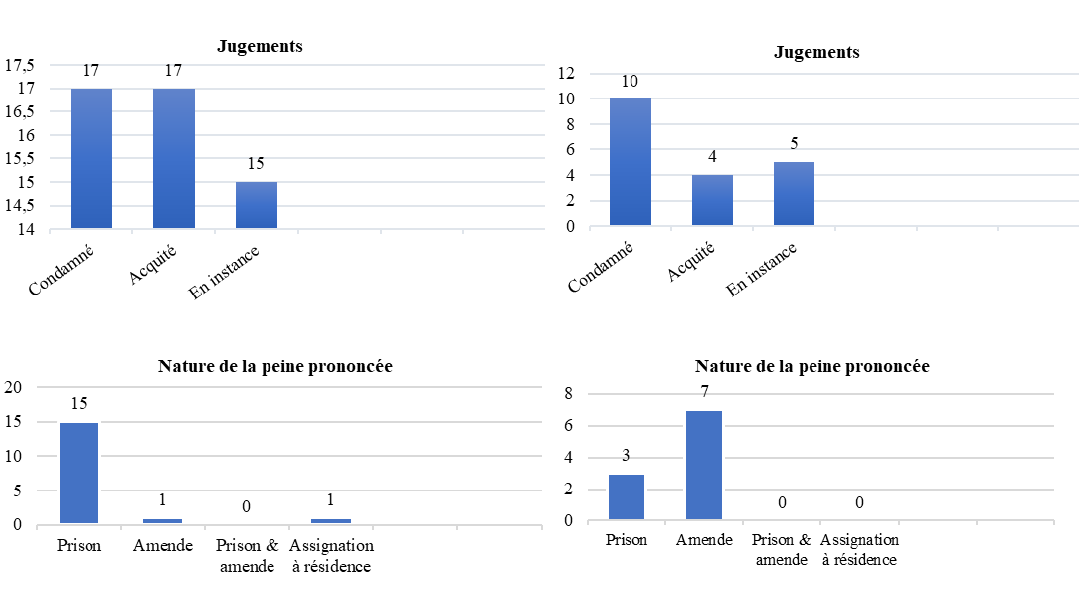

2016

**Affaires d’atteintes sexuelles Violence domestique**

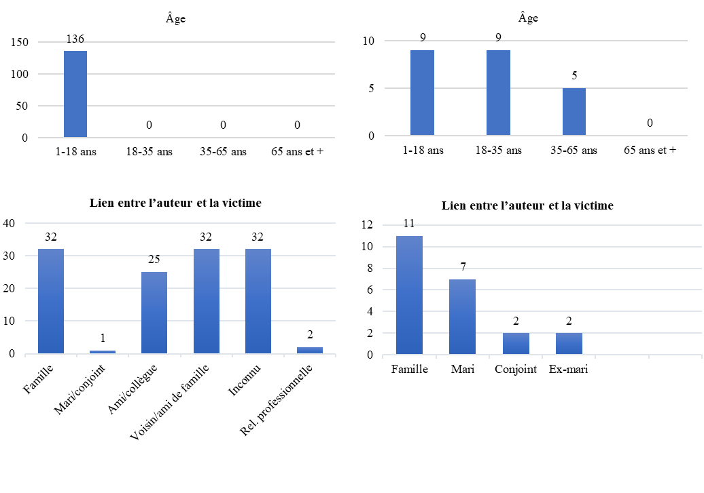

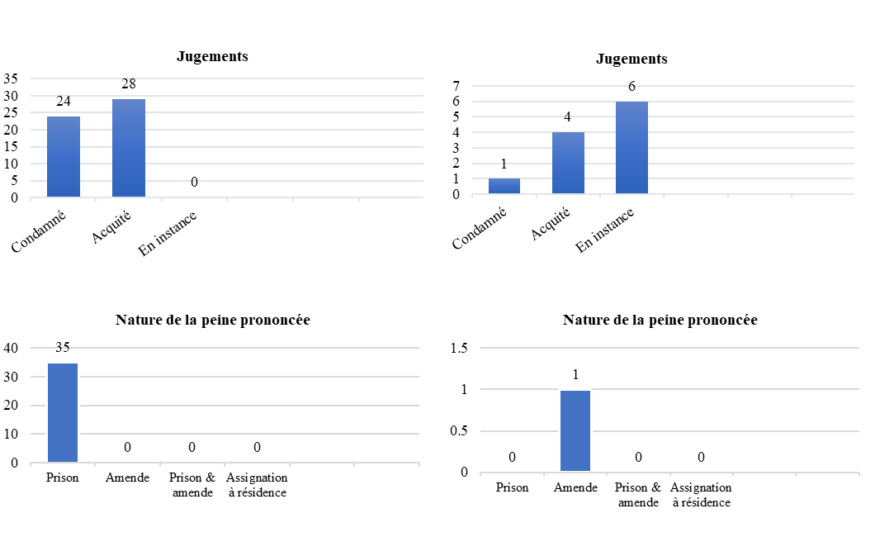

2017

**Affaires d’atteintes sexuelles Violence domestique**

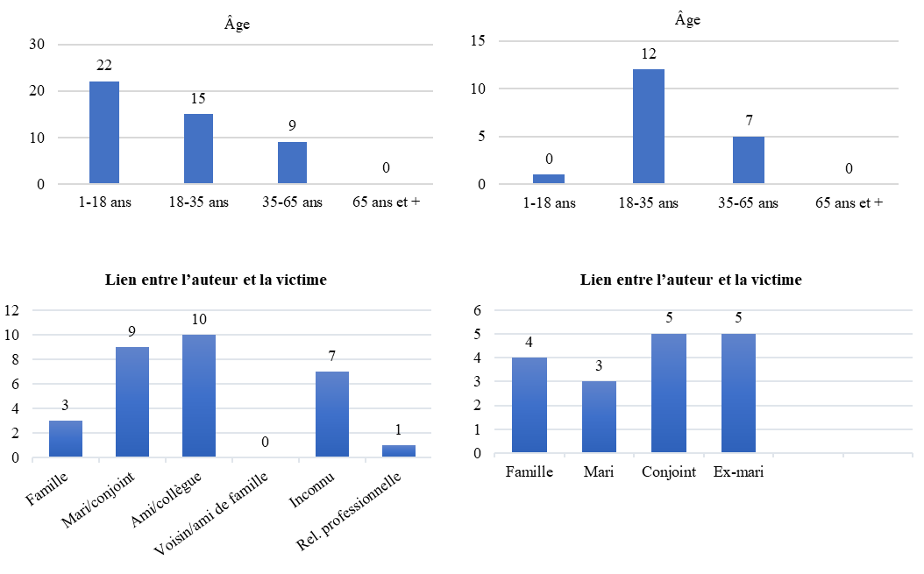

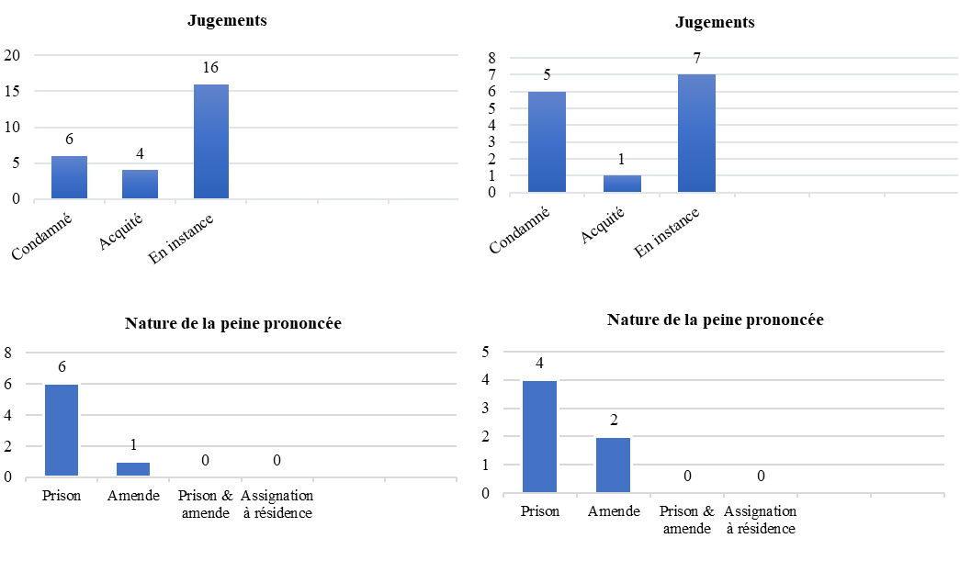

2018

**Affaires d’atteintes sexuelles Violence domestique**

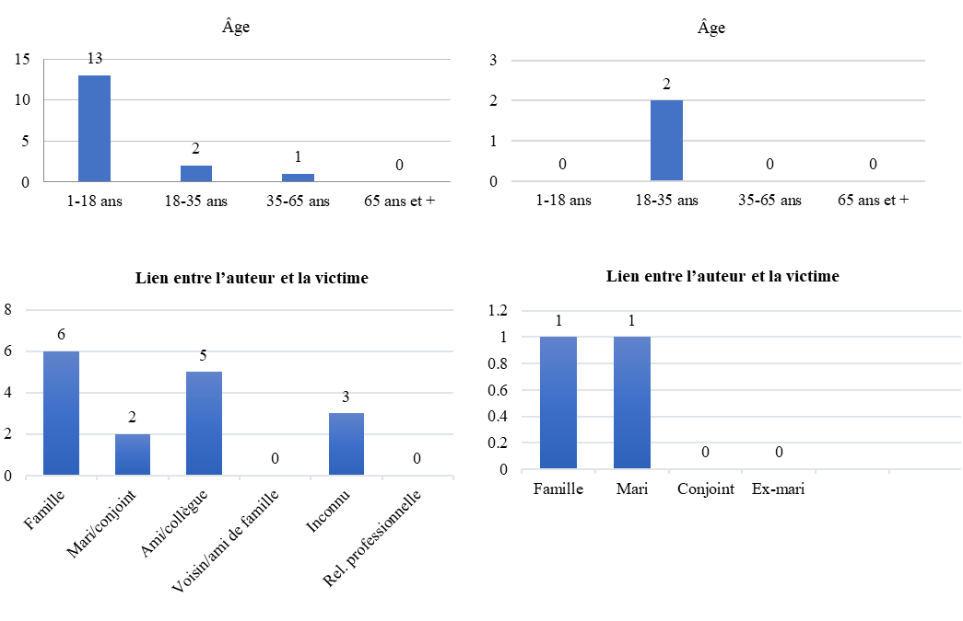

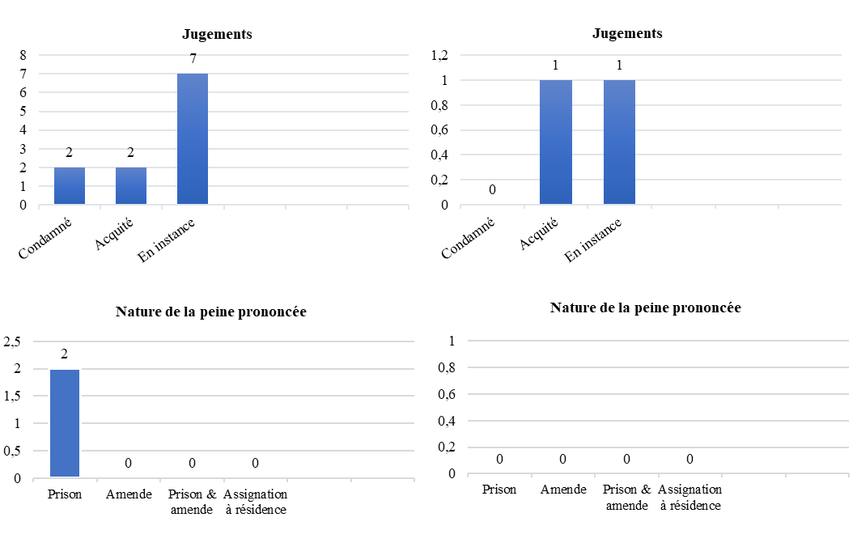

2019

**Affaires d’atteintes sexuelles Violence domestique**

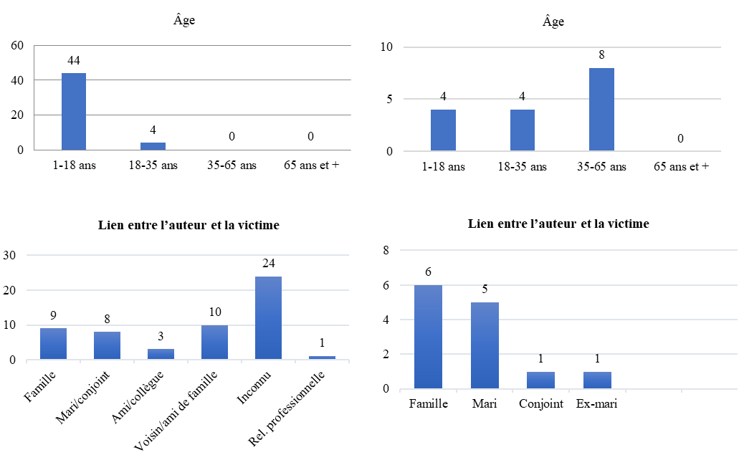

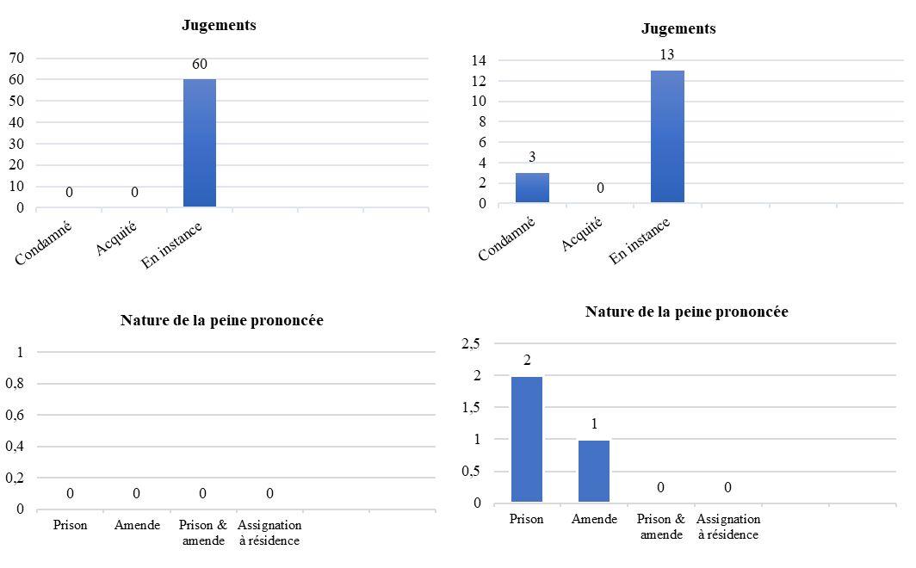

1. L’article 130 du Code pénal dispose qu’une personne commet une infraction si elle a des rapports sexuels sans consentement, et prévoit une présomption de consentement, réfutable, lorsque la personne a des rapports sexuels avec son conjoint.
2. Conformément au premier amendement du Code pénal, une réserve spéciale a été prévue afin que les lois prévoyant des infractions spécifiques remplacent les dispositions du Code pénal. La loi numéro 17/2014 (loi sur les infractions sexuelles) sera ainsi appliquée plutôt que le Code, en ce qui concerne les affaires d’infractions sexuelles.
3. L’article 20 de la loi sur les infractions sexuelles prévoit que les rapports sexuels non consensuels entre époux, lorsque les époux sont en cours de séparation judiciaire, lorsque le mari sait avoir contracté une maladie sexuellement transmissible, lorsque les époux vivent séparément en vertu d’un accord spécifique à cet effet, constituent un viol conjugal.
4. La loi prévoit également que le consentement est nul si celui-ci a été obtenu par la menace de tuer, l’infliction de la torture, la menace d’infliger la torture, ou la menace de tuer ou de torturer un membre de la famille. Elle prévoit également que le consentement reposant sur une présentation erronée des faits et une fausse déclaration quant à la nature de l’acte est nul aux fins de l’infraction.
5. Conformément à l’article 20 c), la peine pour viol conjugal est de 1 à 3 ans d’emprisonnement, pouvant aller jusqu’à 3 à 5 ans d’emprisonnement lorsque l’infraction a été commise avec une arme dangereuse.

Traite et exploitation de la prostitution

J. Réponse au paragraphe 10 de la liste de points

1. Le nouveau plan d’action national définit des orientations claires pour les efforts de lutte contre la traite des personnes aux Maldives, pour la période allant du 30 mars 2020 au 31 décembre 2022. Le principal objectif du plan d’action national des Maldives contre la traite des êtres humains pour la période 2020-2022 est d’accélérer les efforts visant à éliminer ce phénomène dans le pays. Pour atteindre cet objectif, le plan prévoit 3 résultats et 11 activités connexes.
2. Les résultats sont les suivants :

1. Législations et politiques de lutte contre la traite des personnes plus fortes ;

2. Sensibilisation accrue à la lutte contre la traite des personnes ;

3. Renforcement des activités de surveillance, d’application et de formation en matière de lutte contre la corruption.

1. Bien que 2 millions de rufiyaa aient été affectés à la mise en œuvre du plan d’action national cette année, l’engagement budgétaire à cet effet reste aujourd’hui incertain, en raison de la COVID-19 et du confinement qui a suivi. Toutefois, le Gouvernement maldivien est clairement déterminé à mettre en œuvre le plan dans sa totalité, une fois que le confinement sera levé.
2. Peu de séances d’information et de sensibilisation ont été organisées par le Bureau du Procureur à l’intention de la police et de certaines autres institutions publiques. Des travaux limités ont été réalisés afin de renforcer les poursuites axées spécifiquement sur la traite des êtres humains. Toutefois, le Bureau du Procureur général a déterminé qu’il s’agissait là d’un domaine important en ce qui concerne le renforcement des capacités des procureurs. Les membres du Bureau ont eu la possibilité de participer à une formation (couvrant certains aspects de la traite des personnes) prévue pour février 2020.
3. Un nouveau plan d’action a été adopté par le Bureau du Président, dans le cadre duquel le Comité directeur nouvellement nommé s’emploie à trouver les moyens et à assigner des tâches visant à exécuter le plan d’action. Le Service de police des Maldives manque de formateurs expérimentés dans ce domaine. Le nouveau comité directeur a demandé un budget temporaire pour la mise en œuvre du plan d’action.
4. Au cours de l’année passée 2019, l’unité de lutte contre la traite des personnes et le Servie de police des Maldives ont mené les travaux et formations suivants aux fins du renforcement des capacités :

• Prestation de 3 formations avec l’académie de police sur la formation à la lutte contre la traite des personnes et formation de 75 policiers ; organisation de sessions de sensibilisation à l’intention de 250 policiers dans les domaines de la traite des personnes et du trafic de migrants ;

• Organisation de 2 sessions de sensibilisation à Ha.Ihavandhoo et Aa.Rasdhoo à l’intention du public et des parties prenantes, dans le cadre desquelles 50 personnes ont été informées au sujet de la traite des personnes ;

• Les informations relatives à la traite des personnes sont diffusées par les agents des unités de lutte contre la traite des personnes au public par l’intermédiaire des chaînes de TV et de radio ;

• Mise au point d’un système de gestion des affaires et d’un site Web ([www.helpvot.gov.mv](http://www.helpvot.gov.mv)) liés à la traite des personnes par le Service de police des Maldives pour aider les agents à repérer les victimes de la traite. Ce site Web aide également le public à soumettre des plaintes sur des questions connexes directement au Service de police des Maldives ou à l’unité de lutte contre la traite des personnes.

1. Actuellement, les Maldives disposent d’un refuge temporaire pour les victimes de la traite. Ce refuge temporaire est géré par le Ministère de la défense et de l’immigration des Maldives. Un soutien psychosocial est fourni et des services d’interprétation sont disponibles pour les victimes, avec l’aide du Service de police des Maldives et des organisations de la société civile. Le Plan d’action national de lutte contre la traite des personnes, récemment adopté, détaille des mesures visant à établir un refuge permanent pour les victimes de la traite avec l’aide de l’Organisation internationale pour les migrations (OIM).
2. Afin de garantir l’efficacité de l’aide juridique de l’État, un projet de loi relatif à l’aide juridique a été élaboré en consultation avec toutes les parties prenantes et inclus dans le programme législatif. Le dispositif proposé étendra la représentation juridique aux victimes de la violence domestique et de la traite des personnes.
3. Le manque d’expertise technique en matière d’enquêtes et de poursuites au sein de l’appareil judiciaire continue d’entraver la réussite des poursuites. La disponibilité limitée de traducteurs, l’absence de représentation juridique devant les tribunaux et les retards dans les poursuites judiciaires entraînent une violation des droits des victimes. Les contraintes budgétaires, l’absence d’un abri permanent et d’un soutien pour les victimes constituent également des obstacles à une lutte efficace contre la traite des êtres humains.
4. Le Plan d’action national de lutte contre la traite des personnes prévoit la création d’un refuge permanent pour les victimes de la traite.
5. On trouvera ci-dessous des informations sur les victimes de la traite aux Maldives depuis 2016.

| *#* | *Nombre de victimes* | *Sexe* | *Nationalité* | *Âge* | *Zone géographique du crime* | *Forme d’exploitation* |
| --- | --- | --- | --- | --- | --- | --- |
|  |  |  |  |  |  |  |
| Affaire 01-2016 | 2 | Masculin | Bangladesh | 22 | Male’ | Recrutement, puis réception aux Maldives, des victimes par le versement de prestations et de paiements sous prétexte de travail domestique ; à l’arrivée les documents de voyage des victimes ont été confisqués et elles ont été soumises au travail forcé |
| Masculin | Bangladesh | 19 |
| Affaire 02-2016 | 3 | Masculin | Bangladesh | 28 | Male’ | Recrutement, puis réception aux Maldives, des victimes par le versement de prestations et de paiements sous prétexte de travail ; confiscation des documents de voyage des victimes |
| Masculin | Bangladesh | 24 |
| Masculin | Bangladesh | 30 |
| Affaire 03-2016 | 1 | Masculin | Bangladesh | 23 | Male’ | Recrutement, puis réception aux Maldives, de la victime par le versement de prestations et de paiements sous prétexte de travail domestique |
| Affaire 04-2016 | 1 | Masculin | Bangladesh | 27 | Male’ | Recrutement, puis réception aux Maldives, de la victime, séquestration et extorsion lorsque celle-ci a demandé à être renvoyée dans son pays d’origine |
| Affaire 01-2017 | 1 | Féminin | Kenya | 29 | Male’ | Prostitution forcée (pour une période de 2 semaines) |
| Affaire 02-2017 | 1 | Masculin | Bangladesh | 40 | Male’ | Recrutement, puis réception aux Maldives, de la victime par le versement de prestations et de paiements sous prétexte de travail domestique |
| Affaire 01-2019 | 1 | Féminin | Bangladesh | 24 | Male’ | Victime soumise à la prostitution forcée par son mari |
| Affaire 02-2019 | 1 | Masculin | Maldives | 15 | Male’ | Retrait de la victime de l’institution d’accueil publique pour enfants et dissimulation de celle‑ci |

1. L’article 35 de la Constitution dispose que les enfants et les jeunes ont droit à une protection spéciale et à une assistance particulière de la part de la famille, de la communauté et de l’État. Il prévoit en outre que les enfants et les jeunes ne doivent pas subir de préjudice, d’abus sexuel ou de discrimination, de quelque manière que ce soit, et doivent être à l’abri de toute exploitation économique et sociale inadaptée. Conformément à cet article, nul ne peut tirer un avantage indu de son travail.
2. La loi sur la protection des droits de l’enfant, promulguée en novembre 2019, fixe l’âge légal du mariage à 18 ans et interdit les mariages d’enfants. En ce qui concerne l’application, les dispositions de la loi sur la protection des droits de l’enfant remplaceront toutes les autres dispositions relatives aux droits de l’enfant des lois promulguées précédemment. Par conséquent, avec l’application de ladite loi, les coupables de mariages d’enfants ne seraient pas exonérés en vertu de la loi no 12/2009 (loi spéciale relative à la répression des infractions sexuelles sur les mineurs).
3. En outre, la loi no 2/2008 (loi sur l’emploi) dispose qu’aucun mineur ne peut être embauché dans un travail ou emploi, ou dans des conditions de travail ou d’emploi, qui peuvent avoir un effet préjudiciable sur sa santé, son éducation, sa sécurité ou sa conduite. La loi dispose en outre que les mineurs de moins de 16 ans ne peuvent être employés que dans le cadre d’une formation liée à leur éducation ou à leur conduite. Un mineur de moins de 18 ans ne peut exercer un travail qu’avec l’accord écrit de son (sa) tuteur(trice) légal(e), conformément aux autres dispositions de la loi régissant la question.
4. Bien qu’il n’existe pas d’accords bilatéraux ou multilatéraux spécifiques à la coopération dans la lutte contre la traite des femmes et des filles, ce crime est largement couvert par ce qui suit :

• Traité d’entraide judiciaire des Maldives avec l’Inde ;

• Mémorandum d’accord entre le Service de police des Maldives et la Police fédérale australienne sur la lutte contre la criminalité transnationale et le développement de la coopération policière ;

• Mémorandum d’accord entre le Service de police des Maldives et la Police sri‑lankaise sur la lutte contre les crimes transnationaux et le développement de la coopération policière ;

• Accord de coopération en matière de sécurité entre le Gouvernement maldivien et le Gouvernement turc.

Participation à la vie politique et à la vie publique

K. Réponse au paragraphe 11 de la liste de points

1. Suite aux modifications apportées à la loi sur la décentralisation, 33 % de tous les sièges des conseils locaux seront attribués à des femmes.
2. Des comités d’amélioration de la condition des femmes sont établis au sein des conseils de toutes les îles et villes pour assurer la réalisation des droits des femmes et le développement des femmes. L’autorité gouvernementale locale est mandatée pour fournir l’orientation et les formations nécessaires à l’activité de ces comités.
3. Afin que les Comités d’amélioration de la condition des femmes aient les moyens financiers nécessaires, l’amendement de la loi sur la décentralisation prévoit que les conseils locaux allouent 5 % de leurs subventions au fonctionnement desdits comités. Les parties prenantes concernées s’emploient également à réviser la structure des indemnités des membres des comités.
4. Un indice de performance des conseils a été établi par l’autorité gouvernementale locale afin d’évaluer leur performance annuellement, lequel tient compte de la promotion de l’amélioration de la condition des femmes et de la participation des femmes à la prise de décision des conseils dans le cadre de son sous-indice de participation. L’objectif est d’encourager et de promouvoir la participation des femmes et des comités de développement des femmes aux activités des conseils locaux et au processus décisionnel.
5. Afin de parvenir à un équilibre entre les genres et d’accroître la participation des femmes aux formations, forums, ateliers et autres initiatives menées par l’autorité gouvernementale locale, une attention particulière a été accordée à l’inclusion des femmes dans ces initiatives.
6. Un atelier sur l’autonomisation des femmes a été organisé sur l’île de Mahibadhoo (atoll ADh.) les 4 et 5 décembre 2019 afin d’accroître la participation des femmes à la vie publique, leurs capacités et leur autonomisation au sein de leurs communautés.
7. Le Plan d’action stratégique du Gouvernement contient des provisions visant à introduire des mesures spéciales temporaires dans le cadre des primaires internes des partis politiques afin de garantir que davantage de femmes puissent se présenter aux élections et occuper des postes de direction.
8. Depuis son amendement, la loi sur la décentralisation accorde désormais aux conseils locaux une plus grande autonomie fiscale et juridique et réserve un tiers des sièges du conseil à des femmes.
9. Des mesures temporaires spéciales visant à atteindre 50 % de femmes dans les conseils d’administration, afin d’accroître la représentation des femmes à la direction des partis politiques et d’améliorer la représentation des femmes dans le secteur de l’environnement sont mises en évidence dans les domaines d’action prioritaires et considérées comme une priorité au niveau national pour la réalisation des objectifs du Programme d’action de Pékin dans les cinq prochaines années.
10. En septembre 2019, pour la toute première fois, deux juges femmes ont été nommées à la Cour suprême des Maldives. Trente-cinq pour cent des ministres du Gouvernement, 40 % des ambassadeurs et 23,5 % des ministres d’État du Gouvernement actuel sont des femmes. Si la représentation des femmes au sein du Parlement actuel n’est que de 4,7 %, le Gouvernement s’est engagé à établir des quotas pour les femmes dans le cadre des élections internes des partis politiques. Au total, 38 des 633 conseillers locaux élus actuels sont des femmes. Après la confirmation des nominations des chefs de missions diplomatiques, les Maldives vont atteindre la parité entre les genres parmi les chefs de missions diplomatiques pour la première fois de leur histoire.
11. Le Gouvernement maldivien a souligné que l’égalité de représentation des genres dans l’industrie du tourisme était un objectif clé du ministère. C’est pourquoi le Ministère du tourisme a organisé une conférence avec les principaux acteurs du secteur en 2019 pour discuter de cette question. Sur la base des données existantes, on a constaté que la représentation des femmes dans l’industrie est actuellement de 4 % au total. Voici quelques-unes des mesures discutées lors de la conférence pour remédier à ce problème :

• Mener une campagne de sensibilisation nationale pour assurer une représentation de femmes proportionnelle ;

• Renforcer les formations et programmes d’études pour assurer la participation des femmes ;

• Améliorer les perspectives de carrière et rendre l’environnement plus favorable aux femmes ;

• Mettre en place un système de quotas en fonction du nombre de lits enregistrés.

1. Ces points ont également été mis en évidence lors de la phase initiale d’élaboration du cinquième Plan directeur de développement durable du tourisme. Un élément clé du nouveau plan est d’assurer une représentation égale des hommes et des femmes dans l’industrie du tourisme. Il prévoit une consultation des parties prenantes afin de déterminer les mesures qui peuvent être mises en œuvre pour atteindre les objectifs. Les mesures proposées qui font l’objet de discussions comprennent la mise en œuvre de quotas propres à garantir que les objectifs souhaités sont atteints.
2. En outre, des programmes de formation sont en cours d’élaboration dans le but de permettre le développement des compétences requises par l’industrie. Le Ministère estime que le développement des compétences créera davantage de possibilités pour la participation égale des femmes dans l’industrie. En outre, le Ministère entreprend actuellement de consulter les parties prenantes nécessaires pour des changements dans les directives qui rendront obligatoire la création de comités sur le harcèlement dans les centres de villégiature afin de répondre aux préoccupations relatives au harcèlement, qui sont apparues comme un problème majeur dans nos conclusions précédentes.
3. Le manque de données précises sur l’emploi constitue un défi majeur dans l’élaboration et la mise en œuvre des politiques en matière d’emploi. Par conséquent, dans le cadre de la campagne de numérisation, d’innovation et d’automatisation du Gouvernement, le Ministère du tourisme est en train de mettre au point une application mobile qui permettra aux employés du secteur du tourisme de s’enregistrer auprès du Ministère et fournira une plateforme pour la collecte de données précises en matière d’emploi. La collecte de données permettra au Ministère de recenser les principales difficultés et d’élaborer de meilleures politiques pour répondre aux problèmes, notamment en ce qui concerne des préoccupations centrales telles que l’augmentation de la représentation des femmes dans l’industrie.
4. En septembre 2019, pour la toute première fois, deux juges femmes ont été nommées à la Cour suprême des Maldives.
5. Trente-cinq pour cent des ministres du Gouvernement, 40 % des ambassadeurs et 23,5 % des ministres d’État du Gouvernement actuel sont des femmes.
6. Si la représentation des femmes au sein du Parlement actuel n’est que de 4,7 %, le Gouvernement s’est engagé à établir des quotas pour les femmes dans le cadre des élections internes des partis politiques. Au total, 38 des 633 conseillers locaux élus actuels sont des femmes.
7. À ce jour, 14 juges sur 186 sont des femmes, soit seulement 7,52 % du nombre total. Sur ces 14 juges, deux siègent à la Cour suprême, une au Tribunal de la famille, quatre au Tribunal civil et les sept autres ont été nommées à des tribunaux de première instance [B. Eydhafushi (1), S.Feydhoo (1), Gn.Fuvamulak (2), ADh. Mahibadhoo (1), Hulhumale’ (1), Lh. Naifaru (1)].

Défenseuses des droits de la personne

L. Réponse au paragraphe 12 de la liste de points

1. L’article 27 de la Constitution consacre le droit à la liberté d’expression et l’article 30 b) dispose que chacun est libre de former des associations et des sociétés.
2. Les dispositions susmentionnées s’appliquent de la même manière aux hommes et aux femmes, permettant la protection de leurs libertés fondamentales.
3. Le Gouvernement a soumis au Parlement un projet de loi modifié sur les associations, afin de renforcer la protection accordée aux organisations de la société civile et aux organisations non gouvernementales dans la conduite de leurs activités.
4. L’article 27 et l’article 30 b) de la Constitution garantissent à chacun le droit à la liberté d’expression et à la liberté d’association.
5. La loi sur les associations actuellement en vigueur octroie aux organisations de la société civile et autres associations un espace égal pour mener leurs activités. Dans l’objectif de renforcer la protection du travail des organisations de la société civile et garantir leur indépendance, le Gouvernement a soumis au Parlement un projet de loi modifié sur les associations en 2019.
6. La Commission des droits de l’homme des Maldives a régulièrement organisé des séances d’information sur les lois et règlements pertinents à l’intention de différentes institutions. Les efforts de surveillance des droits de l’homme de la Commission des droits de l’homme des Maldives déterminent la mesure dans laquelle la liberté d’association et d’expression des femmes ainsi que l’égalité des genres et les droits des femmes sont garantis. L’institution met en évidence les problèmes et fournit des recommandations à l’État.
7. Malgré l’absence d’un outil spécifique propre à fournir un espace sécurisé en ligne, le Service de police des Maldives enquête sur toute plainte de harcèlement et de menaces contre des organisations de la société civile. On trouvera ci-dessous des statistiques du Service de police des Maldives concernant les cas de harcèlement signalés par des associations et des organisations de la société civile. Ces cas ont fait l’objet d’une enquête ou sont en cours d’enquête :

| *Auteur du signalement :* | *Date du signalement :* | *Nombre de cas* |
| --- | --- | --- |
|  |  |  |
| Netball Association of Maldives | 18/05/2013 | 1 |
| Centre de services aux familles et aux enfants de Th. | 24/04/2015 | 1 |
| Ministère du tourisme | 23/11/2015 | 1 |
| Centre de services aux familles et aux enfants de l’atoll Gn. | 20/03/2016 | 1 |
| Commission des droits de l’homme des Maldives | 21/02/2016 | 1 |
| Ministère du genre, de la famille et des services sociaux | 27/02/2017 | 1 |
| Maldives Quality Seafood Private Limited – K.Himmafushi | 17/05/2017 | 1 |
| Commissariat de police de Villimale’ | 12/09/2017 | 1 |
| Ministère de l’éducation | 16/11/2017 | 1 |
| Radiant Heat Maldives Private Limited | 23/11/2017 | 1 |
| Centre de services aux familles et aux enfants de Noonu | 11/03/2018 | 1 |
| Commissariat de police de Th.Thimarafushi | 28/03/2018 | 1 |
| Centre de services aux familles et aux enfants de A Dh. | 04/06/2018 | 1 |
| Conseil de L.Kunahandhoo | 23/07/2018 | 1 |
| Conseil de A.Alif Thoddoo | 07/08/2018 | 1 |
| Conseil B.Kudarikilu | 14/10/2018 | 1 |
| Particulier | 18/10/2018 | 1 |
| Centre de santé G.Alif Dhaandhoo | 30/10/2018 | 1 |
| Complexe de pêche de Felivaru Lh. | 03/01/2019 | 1 |
| Ministère du genre, de la famille et des services sociaux | 01/04/2019 | 1 |
| Centre de services aux familles et aux enfants de Dh. | 09/04/2019 | 1 |
| Centre de services aux familles et aux enfants de A Dh. | 18/07/2019 | 1 |
| École G.Dh Fiyori | 23/10/2019 | 1 |
| Conseil supérieur de la magistrature | 24/10/2019 | 1 |
| Conseil du Th. Kandhoodhoo | 28/11/2019 | 1 |
| Lux South Ari Atoll | 30/11/2019 | 1 |
| Conseil supérieur de la magistrature | 12/12/2019 | 1 |
| Centre de services aux familles et aux enfants de A Dh. | 24/01/2020 | 1 |
| Centre de services aux familles et aux enfants de Sh. | 30/01/2020 | 1 |
| Centre de services aux familles et aux enfants de B. | 03/02/2020 | 1 |
| Centre de services aux familles et aux enfants de Th. | 06/02/2020 | 1 |
| Centre de services aux familles et aux enfants de Noonu | 06/02/2020 | 1 |
| Conseil de l’île de G.Dh Nadella | 08/02/2020 | 1 |
| Commission des droits de l’homme des Maldives | 16/02/2020 | 1 |
| Renseignement de la police | 15/03/2020 | 1 |
| Commission des droits de l’homme des Maldives | 16/03/2020 | 1 |
| Agence nationale des médicaments | 24/03/2020 | 1 |
| Ministère du genre, de la famille et des services sociaux | 08/04/2020 | 1 |
| Ministère de l’éducation | 05/05/2020 | 1 |
| **Total** |  | **39** |

Nationalité

M. Réponse au paragraphe 13 de la liste de points

1. Le système d’enregistrement des données de l’état civil des Maldives est bien établi et permet de suivre toutes les naissances et tous les décès dans le pays, comme le prévoit la réglementation.
2. Toutes les naissances dans le pays sont enregistrées, que l’enfant soit né hors mariage ou non. Le ou la représentant(e) légal(e) de l’enfant soumet le formulaire d’enregistrement de la naissance et la demande de certificat de naissance auprès des conseils municipaux et insulaires chargés de la délivrance de ces documents. Le bureau de l’enregistrement national joue également un rôle important puisque c’est lui qui délivre les cartes d’identité aux enfants et à tous les autres citoyens. Les cartes d’identité ne sont délivrées, y compris aux enfants, que si les données de l’état civil sont saisies dans la base de données du registre national tenue par le bureau. Si un enfant naît hors mariage, les données relatives au père sont indiquées comme étant manquantes dans la base de données. Toutefois, pour éviter toute discrimination à l’égard de quelque enfant ou citoyen que ce soit, ces renseignements ne figurent pas sur la carte d’identité délivrée aux citoyens maldiviens. Quelle que soit la situation matrimoniale des parents, l’égalité des droits est assurée lors de l’enregistrement des enfants et des autres citoyens.
3. La Constitution de la République des Maldives dispose clairement que les enfants nés de citoyens maldiviens sont considérés comme des citoyens maldiviens. Ainsi, quel que soit le lieu de naissance, les enfants nés de parents maldiviens deviennent des citoyens maldiviens conformément au paragraphe 2 de l’article 9 a) de la Constitution.
4. En ce qui concerne la situation des apatrides dans le pays, il existe des procédures pour régler ce problème, quel que soit le sexe de la personne concernée. Si les parents d’un enfant ne peuvent être identifiés, l’État assume la tutelle de l’enfant et une procédure judiciaire est engagée pour lui accorder la citoyenneté.

Éducation

N. Réponse au paragraphe 14 de la liste de points

1. Tous les enfants de toutes les îles, petites ou grandes, ont accès à l’éducation. Dans les rares îles où il n’existe pas d’école, tous les élèves, sans distinction de sexe, bénéficient de transports organisés qui leur permettent de se rendre tous les jours par ferry dans une école d’une île voisine.
2. Néanmoins, les filles sont moins nombreuses que les garçons à poursuivre leur scolarité jusqu’à la fin de l’enseignement primaire et à être inscrites dans les premières classes de l’enseignement secondaire. Une étude visant à déterminer les raisons de cet écart a été planifiée en collaboration avec l’UNICEF et le Partenariat mondial pour l’éducation.
3. De nouvelles mesures strictes de lutte contre l’absentéisme ont été prises depuis 2018 dans le cadre de la politique relative à l’assiduité, consistant à assurer un suivi des absences injustifiées et à intervenir, le cas échéant, au niveau de l’école, et, en cas d’échec de cette intervention, à mettre en place un mécanisme d’orientation afin que le Ministère de l’éducation puisse organiser une intervention ciblée, en collaboration avec des organismes partenaires.
4. Le Plan du secteur de l’éducation 2019-2023 vise à développer les compétences des jeunes et des adultes par l’expansion des programmes d’enseignement et de formation techniques et professionnels dans le respect du principe d’équité. Il s’agit de développer ces programmes de façon à ce que chaque élève, fille ou garçon, ait la possibilité de s’inscrire à un programme de développement des compétences.
5. Le projet de la Banque mondiale destiné à renforcer l’employabilité par le développement du capital humain et de l’entrepreneuriat, approuvé en juin 2019, visera principalement à renforcer les programmes d’enseignement et de formation techniques et professionnels et à influencer la façon dont les jeunes perçoivent le marché du travail.
6. Le programme scolaire actuellement enseigné et d’autres supports d’enseignement seront révisés début 2021, une fois terminés l’examen et la révision des manuels scolaires, qui sont en cours.
7. Les établissements d’enseignement supérieur s’étant rapidement développés ces dernières années du fait de l’action du Gouvernement et du secteur privé, des possibilités de formation continue sont offertes aux Maldiviens et aux Maldiviennes de tous âges, sans aucune disparité entre les sexes, dans le cadre de divers programmes de formation spécialisée proposés par des établissements d’enseignement supérieur et postsecondaire. Les domaines de spécialisation couverts par ces programmes sont adaptés aux besoins de chaque population.
8. Les hommes et les femmes ont un accès égal aux bourses et aux prêts.
9. Le nombre de prêts et de bourses offerts par le Ministère de l’enseignement supérieur ces dernières années et leur répartition entre les hommes et les femmes sont indiqués ci-dessous.

Statistiques concernant l’octroi de prêts aux étudiant(e)s de l’enseignement supérieur, ventilées par genre

| *Année* | *Hommes* | *Femmes* | *Total* |
| --- | --- | --- | --- |
|  |  |  |  |
| 2017 | 285 | 282 | 567 |
| 2018 | 471 | 450 | 921 |
| 2019 | 113 | 137 | 250 |

Statistiques concernant l’octroi de bourses, ventilées par genre

| *No* | *Année* | *Hommes* | *Femmes* | *Total* |
| --- | --- | --- | --- | --- |
|  |  |  |  |  |
| 1 | 2017 | 45 | 78 | 123 |
| 2 | 2018 | 81 | 138 | 219 |
| 3 | 2019 | 73 | 89 | 162 |

| *Programme de bourses destinées aux étudiant(e)s en licence* | *Hommes* | *Femmes* | *Total* |
| --- | --- | --- | --- |
|  |  |  |  |
| Étudiant(e)s sélectionné(e)s en 2019 | 1462 | 3313 | 4775 |
| Étudiant(e)s sélectionné(e)s en 2020 | 467 | 788 | 1255 |
| **Total** | **1929** | **4101** | **6030** |

1. Le programme de bourses destinées aux étudiant(e)s en licence est une nouvelle initiative du Gouvernement actuel visant à offrir une éducation gratuite au niveau de la licence à tous les élèves qui arrivent au terme de leurs études secondaires et souhaitent suivre un cursus diplômant aux Maldives dans l’un des domaines d’études proposés, et ce sans disparité aucune entre les hommes et les femmes.
2. Avec la mise en place de la politique relative à l’assiduité, toute absence injustifiée fait l’objet d’un suivi et tout est fait pour que l’élève retourne à l’école.
3. Une absence due à une grossesse ne prive pas pour autant l’élève d’un accès à l’éducation ; en 2018, deux élèves ont passé les examens nationaux de fin de dixième année alors qu’elles étaient enceintes. Cependant, le tabou autour de cette question persiste.
4. Le manque de services de garde d’enfants pour les mères adolescentes issues de familles vulnérables s’avère être un obstacle à l’achèvement de leurs études. Pour y remédier, le Ministère de l’éducation a mis en place d’autres formes d’éducation, notamment en donnant aux jeunes mères la possibilité de s’inscrire à des programmes de formation professionnelle ou à des formations en milieu professionnel ayant des horaires souples. Cela pose toutefois des problèmes d’un autre ordre, aussi les taux de rétention de ces programmes restent-ils faibles.
5. Le Ministère de l’éducation a organisé à l’intention des étudiantes et étudiants des dernières classes de lycée, en collaboration avec la Société pour l’éducation à la santé, des ateliers et des séminaires sur les droits en matière de santé sexuelle et procréative. Cela n’est pas sans difficulté en raison du tabou qui entoure ce sujet.
6. Un nouveau plan directeur de la santé (2016-2025), parachevé en 2017, met l’accent sur le renforcement des connaissances et de l’accès aux services de santé sexuelle et procréative. La directive nationale relative à la planification familiale est non discriminatoire et facilite l’accès aux services. Les programmes de santé sexuelle et procréative sont conçus de manière que les services soient accessibles à tout un chacun. Une analyse des lacunes a été entreprise afin de repérer les thèmes qui sont actuellement écartés dans les discussions générales sur le sujet.

Emploi

O. Réponse au paragraphe 15 de la liste de points

1. La Commission de la fonction publique et l’Institut de formation de la fonction publique proposent actuellement un programme de formation consacré à l’autonomisation des femmes et à l’égalité des genres, qui comporte des volets axés sur l’autonomisation économique des femmes, les femmes aux postes de direction et le rôle des femmes dans la fonction publique, et les droits des femmes aux Maldives. Ce programme a été développé en collaboration avec le Ministère du genre, de la famille et des services sociaux. Il est animé par des formateurs du Ministère, de la Commission des droits de l’homme des Maldives et d’organisations non gouvernementales compétentes.
2. En outre, les femmes ont la possibilité de participer à toutes les formations dans des conditions d’égalité et d’impartialité et de s’engager activement dans tous les domaines de la fonction publique.
3. Le Ministère du tourisme s’emploie à mettre en place un dispositif de collecte de données et de statistiques concernant l’emploi dans le secteur du tourisme. À l’heure actuelle, on manque de données précises pour orienter les politiques et les programmes visant à accroître la présence des femmes dans ce secteur. Par ailleurs, le Ministère œuvre à l’élaboration du cinquième plan directeur du tourisme durable, qui abordera les questions liées à l’augmentation de la représentation des femmes dans ce secteur.
4. Le Conseil consultatif sur les salaires et les traitements, créé en 2019, a pour mandat de conseiller le Ministre du développement économique sur l’instauration d’un salaire minimum aux Maldives et sur son montant. Il a transmis ses recommandations dans un rapport présenté au Ministre le 19 décembre 2019. Le Ministère a établi son propre rapport après examen des recommandations et transmis le tout à la Commission des affaires économiques du Parlement pour obtenir son avis.
5. Pour protéger et préserver l’unité familiale, le Gouvernement a introduit un congé de maternité de six mois et un congé de paternité d’un mois à la naissance d’un enfant, offert dans tous les organismes gouvernementaux et dans 77,4 % des entreprises d’État. Il a également inscrit dans son budget pour 2020 des crédits destinés à financer un programme d’investissement du secteur public visant à créer une garderie à Malé.
6. Le Ministère du genre, de la famille et des services sociaux a collaboré avec le Bureau national des statistiques sur la question des femmes travaillant dans le secteur non structuré de l’économie. Le Bureau de l’administration des pensions des Maldives s’efforce également d’intégrer ces femmes dans le régime national des retraites.
7. La loi sur l’emploi, le règlement sur l’emploi des étrangers, la politique d’approbation de l’emploi et les procédures correspondantes sont en cours d’examen en vue d’harmoniser les droits et les responsabilités relatifs aux travailleurs migrants. En outre, des travaux sont en cours en vue d’élaborer une norme relative au logement des travailleurs migrants. À la mi-2019, l’autorité chargée des relations employés-employeur a créé un portail en ligne pour aider les conseils locaux à tenir un registre des expatriés.
8. Au total, plus de 200 inspections dans différents secteurs ont été effectuées dans l’ensemble du pays au cours de la période considérée. Plus de 16 500 employés, dont plus de 2 500 femmes, ont été concernés. Toutefois, aucune inspection ciblant spécifiquement les employé(e)s de maison n’a été effectuée en raison des difficultés rencontrées par l’autorité chargée des relations employés-employeur, qui, faute de ressources humaines et financières suffisantes consacrées aux inspections, est contrainte de se concentrer sur les secteurs ayant la plus forte densité d’emplois afin de couvrir le plus grand nombre de travailleurs possible. L’autorité mène néanmoins une campagne de sensibilisation sur les médias sociaux afin que tous les travailleurs et toutes les travailleuses aient accès à l’information et aient connaissance des canaux par lesquels la joindre pour déposer une plainte ou obtenir des précisions.
9. La Commission des droits de l’homme des Maldives est saisie en cas de plainte et lance une enquête. Elle fournit une aide juridictionnelle gratuite conformément à son règlement en la matière, y compris dans les affaires de mauvais traitements ou d’exploitation des travailleuses migrantes.
10. En dehors des inspections de routine effectuées par l’autorité chargée des relations employés-employeur, tout employé peut déposer une plainte auprès de l’autorité, y compris les travailleuses migrantes et les employées de maison. Des mécanismes ont été mis en place pour permettre à tout(e) employé(e) de déposer une plainte facilement, notamment via le site Web de l’autorité, ou encore par courriel ou au moyen de formulaires dédiés. Aucun renseignement concernant le ou la plaignant(e) n’est communiqué à son employeur ou à un tiers sans son consentement. Tout acte contrevenant à la loi sur l’emploi fait l’objet d’une enquête approfondie et débouche sur une mesure administrative prise conformément à ladite loi. Il peut s’agir notamment d’une amende allant de 500 à 50 000 rufiyaa et de l’inscription de l’employeur sur la liste noire du système de gestion des expatriés du Ministère du développement économique. Si d’autres problèmes sont observés, ceux-ci sont également soumis aux autorités compétentes.
11. Les Maldives sont parties aux huit Conventions fondamentales de l’Organisation internationale du Travail depuis janvier 2013. Le Gouvernement maldivien réfléchit à sa position concernant la Convention sur les travailleuses et travailleurs domestiques et la Convention sur la violence et le harcèlement.

Santé

P. Réponse au paragraphe 16 de la liste de points

1. Soins obstétricaux d’urgence à l’échelon des îles : Les soins de santé aux Maldives sont structurés de telle sorte que tous les soins de base, y compris les services de santé maternelle et infantile, sont disponibles dans chaque île, où l’on trouve des établissements de santé dotés d’un médecin, d’infirmier(ière)s et d’agent(e)s sanitaires primaires. Des services obstétricaux de base sont offerts dans ces établissements, auxquels les femmes enceintes ont facilement accès depuis leur lieu de résidence. Celles-ci sont systématiquement transférées dans des centres de services de niveau supérieur lorsque cela est nécessaire pour un accouchement en toute sécurité ou en cas de grossesse à haut risque.
2. Les soins obstétricaux d’urgence sont disponibles dans les établissements de santé de deuxième niveau de soins ou de niveau supérieur. Chaque atoll dispose d’un hôpital d’atoll ou d’un hôpital régional (il existe 13 hôpitaux d’atoll et 6 hôpitaux régionaux en tout) et du mécanisme de transfert vers des hôpitaux centraux de troisième niveau de soins.
3. État d’avancement de la nouvelle stratégie en matière de santé procréative : La nouvelle stratégie et le nouveau plan d’action national 2020-2025 en matière de santé sexuelle et procréative et de santé de la mère, du nouveau-né, de l’enfant et de l’adolescent ont été mis au point et leur mise en œuvre devait débuter en mars 2020. La stratégie couvre les besoins des adolescent(e)s et des femmes en matière de santé procréative ainsi que leur bien-être, avec pour objectif d’améliorer la disponibilité d’informations et de services de santé sexuelle et procréative de qualité qui répondent aux besoins des adolescent(e)s, des jeunes et des femmes. Elle met également l’accent sur la sensibilisation et l’autonomisation des adolescents et des jeunes, de la population migrante, des notables locaux, des parents, des enseignants, des prestataires de services de santé et des chefs religieux en matière de santé sexuelle et procréative et de lutte contre les conséquences négatives des grossesses d’adolescentes et des infections sexuellement transmissibles, y compris le VIH.
4. Mesures prises pour prévenir les grossesses précoces : Le programme national de planification familiale met toute une gamme de contraceptifs à disposition du public dans toutes les îles du pays. Le programme de santé procréative de l’Agence de protection de la santé achète des contraceptifs qu’il distribue dans tous les atolls. Conformément à la directive nationale relative à la gestion logistique des contraceptifs, les établissements de santé des atolls sont responsables de la gestion logistique des contraceptifs à l’échelon des atolls. Un mécanisme de coordination continue existe afin d’assurer la bonne gestion logistique des contraceptifs à tous les échelons du pays.
5. La directive nationale relative à la planification familiale stipule que chacun a le droit de bénéficier des services du programme de planification familiale, indépendamment de son statut social, de sa situation économique, de son origine ethnique, de sa situation géographique ou de toute autre caractéristique susceptible de le placer dans un groupe particulier. Cela signifie que chacun a le droit d’accéder à ces services par l’intermédiaire de divers prestataires de soins de santé ainsi que d’autres systèmes de prestation de services. Les programmes de planification familiale doivent prendre les mesures nécessaires pour faire en sorte que leurs services soient accessibles à toutes les personnes qui y ont droit et qui en ont besoin, même celles qui n’ont pas aisément accès aux autres services de santé.
6. La directive nationale relative à la planification familiale stipule que le consentement éclairé doit être obtenu avant de pratiquer une stérilisation chirurgicale afin de s’assurer que la personne concernée ait décidé de son plein gré et en toute connaissance de cause de subir une telle opération. Aux Maldives, le consentement éclairé doit être signé par le patient ou la patiente et vaut autorisation légale d’effectuer l’opération. Par conséquent, les prestataires de services doivent s’assurer que leur patient(e) a signé le formulaire de consentement en toute connaissance de cause. Dans le cas particulier d’un(e) patient(e) en situation de handicap mental, le consentement peut être obtenu du (de la) représentant(e) légal(e).
7. Des programmes sont régulièrement menés en vue de fournir des informations sur la santé procréative et maternelle, y compris la planification familiale, aux jeunes non mariés et aux jeunes adultes. Des normes ont récemment été conçues concernant l’offre de services de santé adaptés aux adolescents et des travaux préparatoires sont en cours en vue d’établir des services de cette nature.
8. Des cours de formation continue et de recyclage ont été organisés à l’intention du personnel de santé afin de prévenir la violence fondée sur le genre et d’améliorer le signalement de ces cas. Des circulaires sont transmises à tous les établissements de santé concernés pour faire en sorte que la procédure de signalement soit cohérente et uniforme.
9. Services d’avortement : Le 11 décembre 2013, le conseil des théologiens du Gouvernement, connu sous le nom d’Académie de jurisprudence islamique, a publié une fatwa, ou jugement islamique, parue sous la cote IFA/2013/03, par laquelle les conditions d’accès légal à l’avortement ont été élargies. Ainsi :

• Dans le cas où une grossesse résulte d’un acte d’adultère commis par la force par un mahram (parent avec lequel le mariage est illégal), l’interruption de la grossesse est autorisée jusqu’à 120 jours de gestation ;

• Dans le cas où une grossesse résulte d’un acte d’adultère commis par la force par un non-mahram (personne avec laquelle le mariage est légal), l’interruption de la grossesse est autorisée jusqu’à 120 jours de gestation ;

• Dans le cas où une grossesse résulte d’un acte d’adultère commis par la force sur la personne d’une fille de faible constitution physique ou mineure, l’interruption de la grossesse est autorisée jusqu’à 120 jours de gestation ;

• Dans le cas où l’on soupçonne qu’un fœtus conçu dans les liens du mariage est atteint d’un syndrome thalassémique ou drépanocytaire majeur ou sera atteint d’une malformation physique ou mentale au moment de sa naissance et ne pourra être guéri par quelque moyen que ce soit, l’interruption de la grossesse est autorisée jusqu’à 120 jours de gestation ;

• Dans le cas où la vie de la femme enceinte est en danger, l’interruption de grossesse ou l’avortement provoqué sont autorisés même au-delà de 120 jours de gestation.

1. Aucune étude n’a encore été faite pour déterminer la prévalence des avortements non sécurisés et clandestins aux Maldives, ce qui fait que l’on ne peut fournir de chiffre exact. Toutefois, il existe des dispositifs permettant de détecter les cas d’avortement non sécurisés et de fournir des services d’avortement sécurisé en établissement de santé en cas de besoin.
2. La nouvelle stratégie et le nouveau plan d’action national 2020-2025 en matière de santé sexuelle et procréative et de santé de la mère, du nouveau-né, de l’enfant et de l’adolescent ont été mis au point et leur mise en œuvre devait débuter en mars 2020.
3. La stratégie couvre les besoins des adolescent(e)s et des femmes en matière de santé procréative ainsi que leur bien-être, avec pour objectif d’améliorer la disponibilité d’informations et de services de santé sexuelle et procréative de qualité qui répondent aux besoins des adolescent(e)s, des jeunes et des femmes. Elle met également l’accent sur la sensibilisation et l’autonomisation des adolescents et des jeunes, de la population migrante, des notables locaux, des parents, des enseignants, des prestataires de services de santé et des chefs religieux en matière de santé sexuelle et procréative et de lutte contre les conséquences négatives des grossesses d’adolescentes et des infections sexuellement transmissibles, y compris le VIH.
4. Toutefois, en raison de la pandémie de COVID-19, le parachèvement et la mise en œuvre de cette stratégie sont en suspens.
5. Le programme national de planification familiale met toute une gamme de contraceptifs à disposition du public dans toutes les îles. Le programme de santé procréative de l’Agence de protection de la santé achète des contraceptifs qu’il distribue dans tous les atolls. Conformément à la directive nationale relative à la gestion logistique des contraceptifs, les établissements de santé des atolls sont responsables de la gestion logistique des contraceptifs à l’échelon des atolls. Un mécanisme de coordination continue existe afin d’assurer la bonne gestion logistique des contraceptifs à tous les échelons du pays.
6. La directive nationale relative à la planification familiale stipule que chacun a le droit de bénéficier des services du programme de planification familiale, indépendamment de son statut social, de sa situation économique, de son origine ethnique, de sa situation géographique ou de toute autre caractéristique susceptible de le placer dans un groupe particulier. Cela signifie que chacun a le droit d’accéder à ces services par l’intermédiaire de divers prestataires de soins de santé ainsi que d’autres systèmes de prestation de services. Les programmes de planification familiale doivent prendre les mesures nécessaires pour faire en sorte que leurs services soient accessibles à toutes les personnes qui y ont droit et qui en ont besoin, même celles qui n’ont pas aisément accès aux autres services de santé.
7. La directive nationale relative à la planification familiale stipule que le consentement éclairé doit être obtenu avant de pratiquer une stérilisation chirurgicale afin de s’assurer que la personne concernée ait décidé de son plein gré et en toute connaissance de cause de subir une telle opération. Aux Maldives, le consentement éclairé doit être signé par le patient ou la patiente et vaut autorisation légale d’effectuer l’opération. Par conséquent, les prestataires de services doivent s’assurer que leur patient(e) a signé le formulaire de consentement en toute connaissance de cause. Dans le cas particulier d’un(e) patient(e) dont les capacités mentales ne lui permettent pas de prendre une décision éclairée, le consentement peut être obtenu du (de la) représentant(e) légal(e). Des programmes sont régulièrement menés en vue de fournir des informations sur la santé procréative et maternelle, y compris la planification familiale, aux jeunes non mariés et aux jeunes adultes.
8. Des programmes sont menés en vue de fournir des informations sur la santé procréative et maternelle, y compris la planification familiale, aux jeunes non mariés et aux jeunes adultes. Des normes ont récemment été conçues concernant l’offre de services de santé adaptés aux adolescents et des services de cette nature ont été mis en place dans deux régions (B. Eydhafushi et HDh. Kulhuduffushi), ainsi qu’à Dhamanveshi dans la ville de Malé.
9. Des cours de formation continue et de recyclage ont été organisés à l’intention du personnel de santé afin de prévenir la violence fondée sur le genre et d’améliorer le signalement de ces cas. Des circulaires sont transmises à tous les établissements de santé concernés pour faire en sorte que la procédure de signalement soit cohérente et uniforme.
10. Au niveau central, des unités de protection familiale dans deux hôpitaux de troisième niveau fournissent des services rapides aux victimes de violences fondées sur le genre, sans discrimination aucune.
11. Aucune étude n’a encore été faite pour déterminer la prévalence des avortements non sécurisés et clandestins aux Maldives, ce qui fait que l’on ne peut fournir de chiffre exact.
12. Conformément à la fatwa du 11 décembre 2013 parue sous la cote IFA/2013/03, les services d’avortement aux Maldives sont assurés par des hôpitaux de troisième niveau de soins. Le conseil des théologiens du Gouvernement, connu sous le nom d’Académie de jurisprudence islamique, a publié une fatwa, ou jugement islamique, par laquelle les conditions d’accès légal à l’avortement ont été élargies. Ainsi :

• Dans le cas où une grossesse résulte d’un acte d’adultère commis par la force par un mahram (parent avec lequel le mariage est illégal), l’interruption de la grossesse est autorisée jusqu’à 120 jours de gestation ;

• Dans le cas où une grossesse résulte d’un acte d’adultère commis par la force par un non-mahram (personne avec laquelle le mariage est légal), l’interruption de la grossesse est autorisée jusqu’à 120 jours de gestation ;

• Dans le cas où une grossesse résulte d’un acte d’adultère commis par la force sur la personne d’une fille de faible constitution physique ou mineure, l’interruption de la grossesse est autorisée jusqu’à 120 jours de gestation ;

• Dans le cas où l’on soupçonne qu’un fœtus conçu dans les liens du mariage est atteint d’un syndrome thalassémique ou drépanocytaire majeur ou sera atteint d’une malformation physique ou mentale au moment de sa naissance et ne pourra être guéri par quelque moyen que ce soit, l’interruption de la grossesse est autorisée jusqu’à 120 jours de gestation ;

• Dans le cas où la vie de la femme enceinte est en danger, l’interruption de grossesse ou l’avortement provoqué sont autorisés même au-delà de 120 jours de gestation.

Autonomisation économique des femmes et avantages sociaux

Q. Réponse au paragraphe 17 de la liste de points

1. Le quota de 33 % qui s’appliquera à la représentation des femmes lors des prochaines élections aux conseils locaux permettra de tenir compte des questions de genre dans les politiques publiques visant à éradiquer la pauvreté.
2. Les plans de développement des îles comportent déjà des éléments qui encouragent la prise en compte des questions de genre et facilitent la participation des femmes au sein des communautés. En vertu de la modification apportée à la loi sur la décentralisation, les comités d’amélioration de la condition des femmes se voient attribuer un rôle consultatif en ce qui concerne les questions de genre dans la communauté. Ces comités contribueront davantage aux plans et à leur développement global.
3. L’Association professionnelle des centres d’affaires est l’organisation nationale chargée du développement des petites et moyennes entreprises. Elle élabore des plans pour accroître la participation des femmes à l’entrepreneuriat et améliorer leur accès aux financements. Il s’agit notamment d’approuver et d’accréditer les systèmes de points de vente et de collaborer étroitement avec l’Autorité monétaire des Maldives et le Ministère du développement économique pour formuler et mettre en œuvre le cadre juridique et opérationnel nécessaire.
4. En outre, la Société de développement du financement des petites et moyennes entreprises alloue 40 % de son encours de prêts aux femmes, aux jeunes et aux personnes handicapées. À cet égard, un montant total de 93 millions de rufiyaa a été approuvé en faveur d’entrepreneuses et d’entreprises à participation féminine et 36 des bénéficiaires de ces prêts exercent leurs activités commerciales dans diverses îles du pays.
5. En 2019, la Société de développement du financement des petites et moyennes entreprises a accordé 34 % de ses prêts à des femmes et à des jeunes. Des travaux sont en cours pour mettre au point davantage de programmes de prêts et de mécanismes financiers non bancaires à l’intention des entrepreneuses.
6. Selon l’enquête sur les revenus et les dépenses des ménages menée en 2016, 81 % des personnes qui travaillent à domicile sont des femmes, plus de 40 % des femmes travaillent dans le secteur informel, les femmes sont plus nombreuses à préférer le travail à domicile et les emplois manuels, et 75 % des femmes ont déjà refusé un emploi, soit parce qu’elles ne souhaitaient pas travailler, soit parce que la rémunération proposée était trop faible. Selon l’Organisation internationale du Travail (OIT), aux Maldives, le taux de participation des femmes au marché du travail s’élève actuellement à 44 %, contre 20 % en 1990, ce qui représente une hausse considérable. Cependant, le Fonds monétaire international prévoit un net recul de la production mondiale en 2020. Alors que l’OIT estime que la COVID-19 pourrait toucher 81 % de la main-d’œuvre mondiale, il est fort possible que les progrès fragiles enregistrés par les Maldives en matière de participation des femmes au marché du travail soient réduits à néant.
7. Aux Maldives, la plupart des métiers tels que la couture, la transformation des fruits et légumes, le tissage de cordes et la fabrication de produits à base d’épices sont exercés à petite échelle ou à domicile. Les revenus tirés de ces activités sont soumis à la dynamique du marché, qui dépend notamment de la demande provenant des îles-hôtels et des autres îles habitées du pays. Les personnes qui exercent ces métiers peinent à gagner un revenu raisonnable, notamment parce qu’elles ont peu de possibilités de développer leurs activités sur le marché, qu’elles doivent assumer des responsabilités domestiques chronophages et qu’elles utilisent des terres, des biens, des équipements et des machines qui ne sont pas enregistrés à leur nom. Quand bien même ces biens seraient enregistrés à leur nom, le secteur bancaire et les institutions financières officielles ne les reconnaissent pas, ce qui constitue un énorme obstacle pour les femmes en affaires.
8. Le Ministère du développement économique va entamer une étude de faisabilité technique sur le potentiel d’exportation et de commercialisation de l’artisanat et des produits traditionnels uniques maldiviens sur le marché international. Dans le rapport de faisabilité et les recommandations qui y figureront, le Gouvernement pourra puiser des conseils sur les possibilités d’exportation, qui pourraient ouvrir des portes à de nombreuses microentreprises et petites et moyennes entreprises, en particulier aux travailleuses à domicile et aux travailleuses indépendantes qui cherchent des filières pour présenter et vendre leurs produits. En s’appuyant sur l’étude de faisabilité, le Gouvernement pourra définir des méthodes pour aider ces entreprises à passer par la procédure d’exportation et à trouver un marché approprié.
9. Il est prévu de mettre en place une installation de conditionnement dans la municipalité d’Addu. Aux Maldives, la plupart des microentreprises et petites et moyennes entreprises, voire certaines grandes entreprises, sous-estiment et négligent l’importance d’un emballage approprié des produits. Or, un conditionnement de qualité peut contribuer dans une large mesure à donner une bonne première impression d’un produit sur le marché. Si la plupart des métiers tels que la couture, la transformation des fruits et légumes, le tissage de cordes et la fabrication de produits à base d’épices sont exercés par des travailleuses à domicile, une installation de conditionnement permettrait d’apporter une valeur ajoutée à leurs produits, tout en augmentant les chances que ces derniers se retrouvent sur des marchés de grande envergure, tels que les États-Unis d’Amérique, l’Union européenne et la Chine. L’absence d’installation de conditionnement dans le pays est un obstacle majeur pour les petites entreprises désireuses de commercialiser leurs produits sur le marché international.
10. Il a été proposé de lancer une chaîne de télévision consacrée au monde des affaires, qui serait disponible dans toutes les îles des Maldives et permettrait d’améliorer l’éducation financière.
11. Le Ministère du développement économique travaille actuellement à la mise en place d’un mécanisme qui permettrait aux petites et moyennes entreprises de consulter en ligne des experts du domaine des affaires, afin qu’elles puissent accéder aux connaissances, aux informations et aux conseils pratiques dont elles ont besoin avant de s’exposer à des risques, de prendre des décisions et d’investir.
12. Le Ministère du développement économique mènera des campagnes de promotion des produits nationaux, qui encourageront à « acheter local », à « s’habiller maldivien » et à « manger maldivien », en mettant l’accent sur certaines catégories telles que l’artisanat, les spécialités culinaires et les vêtements. Si, à elles seules, ces campagnes n’auront pas forcément d’incidence sur le comportement d’achat des consommateurs, des démarches complémentaires telles que l’emballage des produits (effectué à l’installation de conditionnement) et le contrôle de la qualité (effectué par le service de facilitation de la certification des produits) peuvent permettre de donner l’impression générale que les biens fabriqués ou cultivés localement sont de meilleure qualité que les produits étrangers, et donc accroître l’envie des consommateurs d’acheter des articles locaux. Ces campagnes doivent être structurées, bien organisées et menées en collaboration avec les organismes de promotion gouvernementaux, afin que les microentreprises et les petites et moyennes entreprises de toutes les îles bénéficient d’une visibilité maximale aux niveaux local et international.
13. Prévue par la loi sur la protection sociale (2/2014) et le règlement 2016/R-39, l’indemnité de parent isolé est versée aux parents isolés vivant dans la pauvreté. Sous réserve d’en faire la demande, un ou une chef de famille monoparentale peut toucher une allocation mensuelle de 1 000 rufiyaa par enfant, et ce jusqu’à 10 enfants maximum.
14. Prévue par la loi sur la protection sociale (2/2014) et le règlement 2016/R-38, l’allocation de parent d’accueil concerne les enfants pris en charge par des parents d’accueil vivant dans la pauvreté. Chaque enfant bénéficie d’une allocation mensuelle de 1 000 rufiyaa et un montant supplémentaire de 500 rufiyaa est versé à chaque parent d’accueil, sous réserve qu’il ou elle en fasse la demande.
15. Prévue par la loi sur la protection sociale (2/2014) et le règlement 2016/R-23, la subvention alimentaire est octroyée aux ménages en situation de pauvreté en vue de l’achat d’aliments de base. Chaque membre du ménage bénéficie d’une allocation mensuelle de 40 rufiyaa, jusqu’à six personnes par ménage et sous réserve qu’une demande soit présentée à cette fin.
16. Prévue par la loi sur le handicap (8/2010), l’allocation d’invalidité s’élève à 2 000 rufiyaa par mois et est versée à toute personne en situation de handicap qui en fait la demande.
17. En outre, les personnes en situation de handicap se voient octroyer une aide financière aux fins du recours à des services thérapeutiques et à des équipements d’assistance.

Femmes rurales

R. Réponse au paragraphe 18 de la liste de points

1. Les conseils des îles accordent des baux pour les parcelles de terre destinées à des activités économiques telles que l’agriculture ou à des usages résidentiels, commerciaux ou industriels. Ces baux sont accessibles aux femmes comme aux hommes.
2. Les projets de développement et d’infrastructure sont lancés conformément aux plans d’utilisation des terres élaborés par les conseils des îles et approuvés par le Ministère de la planification nationale et de l’infrastructure. Les projets de centres de villégiature sur des îles inhabitées nécessitent des baux fonciers qui sont accordés par l’administration, par l’intermédiaire du Ministère du tourisme.
3. Les projets de développement et d’infrastructure étant généralement réalisés sur des terrains inutilisés ou vacants, il n’y a pas lieu de procéder à des expulsions.
4. L’administration octroie les parcelles de terrain résidentiel ou les logements sociaux par l’intermédiaire des conseils des îles respectifs, selon des directives et des critères d’attribution qui sont élaborés et approuvés par le Ministère du logement et du développement urbain. Afin de garantir un processus équitable et transparent, un délai de réclamation et de réaction est fixé pour chacun de ces programmes avant la remise des logements aux bénéficiaires.
5. Il n’existe pas de législation particulière visant à favoriser l’égalité des genres dans les entreprises étrangères. Les sociétés publiques sont tenues de se conformer au Code de gouvernance des entreprises de l’Autorité de développement des marchés financiers, qui leur impose de formuler une politique de diversité concernant leur conseil d’administration pour veiller à ce que des candidates aient la possibilité d’y siéger. Elles établissent également des politiques en faveur de la diversité des genres. Certaines sociétés privées, notamment étrangères, suivent elles aussi ces lignes directrices à titre volontaire.
6. Conformément à l’article 23 de la Constitution de la République des Maldives, le Gouvernement est tenu de garantir un approvisionnement en eau potable et des installations sanitaires adéquates pour tous et toutes. Il s’engage à ce que ces services soient disponibles de façon équitable dans toutes les îles habitées, indépendamment de la taille de la population et de la culture, de la nationalité ou du genre de leurs résidents.
7. La politique nationale relative à l’eau et à l’assainissement ne prévoit pas de stratégie spécifiquement axée sur les questions de genre. Toutefois, cette lacune ne donne lieu à aucune distinction dans la fourniture des services d’eau et d’assainissement, ni à aucune restriction dans la prise en compte du genre à divers niveaux des opérations, depuis la gestion jusqu’aux aspects techniques.
8. Pour atteindre l’objectif de développement durable no 5 concernant l’égalité des sexes, le Département de l’eau et de l’assainissement du Ministère de l’environnement, qui est chargé de la politique, de la planification et de la réglementation des services relatifs à l’eau et à l’assainissement, entend élaborer une politique axée sur l’égalité des genres qui entrera en vigueur dès que possible. Il s’agirait de définir des principes clairs et de prendre des engagements pour guider le processus de prise en compte systématique du genre et d’autonomisation des femmes, afin d’influencer les politiques, les procédures et les pratiques. Cette démarche permettrait de parvenir plus rapidement à l’égalité des genres, à la justice de genre, à la non-discrimination et au respect des droits humains fondamentaux aux Maldives.
9. En outre, la prise en compte des plans d’action en faveur de l’égalité des genres lors de l’exécution de projets relatifs à l’eau et à l’assainissement a permis de concrétiser des objectifs dans ce domaine. À titre d’essai, dans le cadre de son projet visant à aider les populations vulnérables des Maldives à gérer les pénuries d’eau induites par les changements climatiques, le Fonds vert pour le climat a élaboré un plan d’action en faveur de l’égalité des genres assorti de délais de mise en œuvre précis.

Femmes handicapées

S. Réponse au paragraphe 19 de la liste de points

1. Les actes législatifs et les politiques ci-après favorisent l’inclusion des femmes et des filles en situation de handicap :

• loi sur le handicap (8/2010) ;

• règlement sur le recensement des personnes en situation de handicap et l’établissement d’un registre connexe (2011/R-2) ;

• règlement sur la protection des droits des personnes en situation de handicap et l’octroi d’une aide financière (2011/R-3) ;

• loi nationale sur l’assurance médicale et sociale (15/2011) ;

• loi sur la protection sociale (2/2014) ;

• règlement général sur la protection sociale (2016/R-22) ;

• règlement sur l’indemnité de parent isolé (2016/R-39).

1. Actuellement, 78 femmes (31 en situation de handicap, 13 âgées de plus de 65 ans et 34 souffrant d’un handicap mental) sont hébergées au foyer pour personnes ayant des besoins particuliers situé sur l’île de K. Guraidhoo. En tant qu’institution publique, le foyer propose différents programmes visant à assurer le bien-être physique et mental de toutes les personnes prises en charge.

Femmes migrantes, réfugiées et demandeuses d’asile

T. Réponse au paragraphe 20 de la liste de points

1. Pour l’heure, les Maldives ne sont parties à aucune des conventions citées. Toutefois, des mesures sont prises au niveau national pour tenir compte des droits des migrantes, grâce à l’amélioration de l’application des lois et règlements nationaux. Bien que les questions relatives aux travailleuses migrantes continuent de poser problème aux Maldives, le Gouvernement est déterminé à mettre en place des mécanismes pour garantir la protection de droits fondamentaux de ces personnes.
2. À cet égard, pour traiter la problématique des travailleurs et travailleuses sans papiers, le Ministère du développement économique, en tant que principale entité chargée des questions liées au travail des étrangers, a créé le 17 septembre 2019 un groupe de travail national sur les questions relatives aux travailleurs migrants, qui a pour tâche de réexaminer les mesures en place et de formuler des politiques cohérentes sur toutes ces questions.
3. Un programme de régularisation a également été lancé en septembre 2019. En décembre de la même année, 14 056 travailleuses et travailleurs migrants avaient demandé à être enregistrés dans ce cadre. Le programme permet aux travailleurs et travailleuses sans papiers de revenir à des pratiques légales et de trouver un emploi chez de nouveaux employeurs. Les travailleurs et travailleuses enregistrés obtiennent une carte temporaire valable jusqu’à la fin du processus de vérification, de manière à avoir un accès continu et sans entrave aux services, dont les soins de santé.
4. À l’heure actuelle, les Maldives ne sont pas parties à la Convention relative au statut des réfugiés et il n’existe pas de cadre législatif concernant les femmes demandeuses d’asile ou migrantes. Cela dit, les lois nos 13/2013 (loi sur la prévention de la torture) et 1/2015 (loi sur l’extradition) consacrent le principe de non-refoulement et proscrivent le rapatriement de personnes qui courent le risque d’être soumises à des traitements interdits par lesdites lois, notamment la torture, la peine capitale et la répression pour motifs politiques. Toutefois, ces lois portent exclusivement sur l’extradition et la prévention de la torture et ne s’appliquent pas aux personnes cherchant refuge aux Maldives pour d’autres raisons.
5. Comme indiqué ci-dessus, bien que les Maldives ne disposent pas de cadre juridique spécifique concernant les demandeurs et demandeuses d’asile, les autorités nationales collaborent avec des organisations internationales et des pays tiers dans le cadre de relations bilatérales pour faciliter les réinstallations. À ce jour, les Maldives ont mené avec succès deux processus de réinstallation avec l’aide du Haut-Commissariat des Nations Unies pour les réfugiés et de l’Organisation internationale pour les migrations. Elles s’efforcent également de coopérer avec l’Organisation internationale du Travail et de l’Organisation internationale pour les migrations afin de protéger les droits des travailleuses migrantes.
6. En 2018, le Ministère du genre, de la famille et des services sociaux a organisé à l’intention de la communauté philippine des Maldives une séance d’information sur la violence domestique et la violence fondée sur le genre, ciblant en particulier les problèmes liés au travail, notamment le harcèlement sexuel.
7. Actuellement, la Commission des droits de l’homme des Maldives enquête sur deux dossiers concernant des femmes maldiviennes dans des camps de réfugiés.
8. Selon les informations que la Commission a reçues du Service de police des Maldives, les deux femmes se portent bien, mais ont besoin de passer par un processus de réadaptation adéquat avant de pouvoir réintégrer leur communauté. Elles seront donc rapatriées aux Maldives une fois qu’un mécanisme de réadaptation approprié aura été mis en place. La Commission a supervisé le projet de centre de réadaptation engagé par le Gouvernement et a émis des recommandations à appliquer avant l’ouverture du centre, dont plusieurs concernaient la protection des intérêts des femmes.

Changements climatiques

U. Réponse au paragraphe 21 de la liste de points

1. Dans les situations de catastrophe et face aux difficultés causées par les changements climatiques, les femmes sont souvent contraintes de surmonter des obstacles pour accéder à la justice et ont parfois beaucoup de mal à réclamer une indemnisation et d’autres formes de réparation pour compenser le préjudice subi et s’adapter à ces phénomènes. Il faut absolument que les politiques et stratégies relatives aux catastrophes et aux changements climatiques reconnaissent à tous les groupes de femmes, y compris les femmes handicapées et autochtones, une même capacité juridique, identique à celle des hommes, et qu’elles leur confèrent l’égalité d’accès à la justice.
2. Tous les plans et politiques de lutte contre les changements climatiques sont le résultat de consultations intensives avec les parties prenantes. Les Maldives veillent à ce qu’un large éventail d’acteurs participe à ces démarches. Ainsi, les femmes participent à toutes les étapes du processus décisionnel, dans la droite ligne de la stratégie 7 (mesure no 6.2.5) du cadre d’action relatif aux changements climatiques des Maldives.
3. Le cadre d’action relatif aux changements climatiques des Maldives (2015) est le principal document d’orientation qui aborde et rationalise ces questions à l’échelle du pays. L’un de ses principes directeurs est d’assurer l’équité intergénérationnelle. Aussi, à toutes les étapes de la formulation de ce cadre d’action, la priorité a été donnée au développement équitable de tous les groupes de population, en reconnaissant le caractère unique de chacun des atolls, ainsi que la diversité des besoins et de l’accès aux possibilités, aux services et aux biens. Une attention particulière a également été accordée au respect des droits humains, de l’état de droit, de l’égalité des genres et des sensibilités.
4. Il est tenu compte de ces aspects dans la mesure no 6.2.5. décrite dans le cadre d’action, qui vise à favoriser le développement durable tout en veillant à la sécurité, ainsi qu’à la viabilité et à la souveraineté économiques, sociales et environnementales face aux conséquences néfastes des changements climatiques. L’un des points clés de cette mesure est le point 5, qui consiste à tenir compte du cadre d’action national relatifs aux changements climatiques lors des processus de révision législative et à conclure des accords de coopération et de coordination entre les secteurs afin de garantir le respect des droits humains, de l’état de droit, de l’égalité des genres et des sensibilités.
5. En outre, les Maldives abordent les questions de genre dans les contributions déterminées au niveau national, qu’elles préparent au titre de leur engagement à l’égard de l’Accord de Paris de 2015.

Mariage et rapports familiaux

V. Réponse au paragraphe 22 de la liste de points

Nombre de demandes d’autorisation de mariage présentées par des mineurs depuis 2016

| *Année* | *2020* | |  | *2019* | |  | *2018* | |  | *2017* | |  | *2016* | | |
| --- | --- | --- | --- | --- | --- | --- | --- | --- | --- | --- | --- | --- | --- | --- | --- |
| *Sexe* | *Fille* | *Garçon* | *Fille* | | *Garçon* | *Fille* | | *Garçon* | *Fille* | | *Garçon* | *Fille* | | *Garçon* | |
|  |  |  |  | |  |  | |  |  | |  |  | |  |
| Tribunaux d’instance | Données non disponibles | | | | | | | | | | | | | |
| Tribunal des affaires familiales | 1 | 0 | 8 | | 0 | 15 | | 0 | 16 | | 1 | 8 | | 0 |
| **Total** | **1** | | **8** | | | **15** | | | **17** | | | **8** | | |

1. La Cour suprême a déclaré n’avoir reçu du Tribunal des affaires familiales que deux demandes d’autorisation de mariage de mineurs, présentées en vertu de la deuxième modification apportée à la loi sur la famille du 20 septembre 2016. Ces deux demandes ont été soumises le 26 mars 2017. Le Conseil de justice les a rejetées sur la base de la condition sociale de l’enfant, exposée dans le rapport d’évaluation préparé par le Ministère du genre, de la famille et des services sociaux.
2. Avant que la nouvelle loi sur la protection des droits de l’enfant soit adoptée en 2019, le Ministère participait à la réalisation d’une enquête sociale sur l’enfant et sa famille, à l’issue de laquelle il donnait son avis sur la base d’une évaluation du stade de développement de l’enfant.

Nombre de ces demandes qui ont été accordées de 2016 (par. 146) à 2019

| *Année* | *2019* | |  | *2018* | |  | *2017* | |  | *2016* | |
| --- | --- | --- | --- | --- | --- | --- | --- | --- | --- | --- | --- |
| *Sexe* | *Fille* | *Garçon* | *Fille* | | *Garçon* | *Fille* | | *Garçon* | *Fille* | | *Garçon* |
|  |  |  |  | |  |  | |  |  | |  |
| Tribunaux d’instance | 0 | 0 | 0 | | 0 | 0 | | 0 | 1 | | 0 |
| Tribunal des affaires familiales | 0 | 0 | 0 | | 0 | 0 | | 0 | 6 | | 0 |
| **Total** | **0** | | **0** | | | **0** | | | **7** | | |

1. Conformément à l’article 25 de la loi sur la protection des droits de l’enfant, entrée en vigueur le 20 février 2020, il est interdit de célébrer le mariage d’une personne âgée de moins de 18 ans.
2. Il n’existe pas de disposition légale interdisant la polygamie. Toutefois, la Cour vérifie que certaines conditions relatives à la situation financière de l’homme soient remplies avant d’autoriser un mariage polygame.
3. La deuxième modification apportée à la loi sur la famille prévoit la reconnaissance par les institutions judiciaires des conventions prénuptiales favorisant une répartition équitable, au moment du divorce, des biens acquis pendant le mariage.

Objectifs de développement durable

W. Réponse au paragraphe 23 de la liste de points

1. Située au cœur du Programme de développement durable à l’horizon 2030, l’égalité des genres est une question qui relève des droits humains et qui est essentielle à la réalisation de l’ensemble des objectifs et cibles du Programme.
2. Tout en étant un but à part entière, l’égalité des genres s’inscrit dans les 17 objectifs de développement durable, ainsi que dans 45 des cibles et 54 des indicateurs associés. En outre, elle peut être une stratégie catalytique qui déclenche des effets multiplicateurs positifs sur l’ensemble du spectre de développement. Il s’agit notamment de promouvoir la croissance sociale et économique et la productivité du travail, de réduire la pauvreté, d’améliorer le capital humain par des mesures en matière de santé et d’éducation, de parvenir à la sécurité alimentaire, de faire face aux effets des changements climatiques, de renforcer la résilience aux catastrophes et de bâtir des communautés plus pacifiques et plus inclusives. Par conséquent, les efforts consentis en faveur de l’égalité des genres dans toutes les sphères de la société permettent d’accélérer la mise en œuvre du Programme 2030 et doivent se refléter dans la formulation des politiques et les actions entreprises à cette fin dans d’autres secteurs.
3. Le Ministère du genre, de la famille et des services sociaux est l’entité principale chargée de la réalisation de l’objectif 5. Comme mentionné ci-dessus, les actions menées pour atteindre les autres objectifs ont des incidences sur les questions de genre et bon nombre des cibles et indicateurs associés nécessitent l’examen de données ventilées par sexe. Les entités principales et les organismes d’appui chargés de ces objectifs, cibles et indicateurs ont été désignés, avec la contribution du Ministère de la famille, de la famille et des services sociaux.
4. Les objectifs de développement durable font partie intégrante du plan d’action stratégique du Gouvernement. Ce plan tient compte de l’importance de l’égalité des genres et de l’autonomisation des femmes, qui font figure de facteur transversal dans de nombreux autres domaines.
5. L’obtention de données et d’informations ventilées par sexe est l’une des principales difficultés lorsqu’il s’agit de rendre compte de la réalisation des objectifs de développement durable et d’élaborer en connaissance de cause des politiques permettant de traiter les diverses questions liées au genre, directement et indirectement. Le Bureau national des statistiques et le Ministère du genre, de la famille et des services sociaux ont collaboré avec les entités des Nations Unies et la société civile dans ce domaine pour améliorer les statistiques et les données sur le genre nécessaires à l’établissement de rapports sur les objectifs de développement durable et à la formulation de politiques adaptées.

1. * La version originale du présent document n’a pas été revue par les services d’édition.